|  |
| --- |
|  |

|  |
| --- |
| **BİYOENFORMATİK VE GENETİK** |
| **MUSTAFA YILMAZ / 21452713 BAŞLANGIÇ:12.03.2023 | BİTİŞ:08.06.2023** |
|  |
| **MEZUNİYET PROJESİ**  **ANKARA ÜNİVERSİTESİ AÇIK VE UZAKTAN EĞİTİM FAKÜLTESİ**  **BİLGİSAYAR TEKNOLOJİSİ PROGRAMI** |
| İÇİNDEKİLER:   1. ***BİYOENFORMATİK NEDİR? SAYFA-1*** 2. ***BİYOENFORMATİĞİN ÇIKIŞI SAYFA-2*** 3. ***BİYOENFORMATİĞİN ÇALIŞMA ALANLARI SAYFA-2/3*** 4. ***GENETİK BİLGİ AKIŞI NEDİR? SAYFA-4/5*** 5. ***BİYOENFORMATİĞİN AMACI NEDİR? SAYFA-6*** 6. ***GENETİK VERİ NEDİR?\NE İŞİMİZE YARAR?\ ENDÜSTRİDE NASIL KULLANIRIZ? SAYFA-8/9*** 7. ***TIPTA GENETİK BİLGİ NASIL KULLANILIR? SAYFA-10*** 8. ***BİYOENFORMATİK ŞİRKETLERİ SAYFA-11/12*** 9. ***İSTATİSTİK VE BİLGİSAYAR BİLİMLERİ BÖLÜMÜ NEDİR? SAYFA-13*** 10. ***TRANSLASYONEL ENFORMATİK DÖNGÜSÜ SAYFA-14*** 11. ***PROGRAMLAMA DİLİ SAYFA-15/16*** 12. ***BİYOENFORMATİĞİN TEMEL HEDEFLERİ SAYFA-17*** 13. ***BİYOENFORMATİĞİN GENEL HEDEFLERİ SAYFA-18*** 14. ***BİLGİSAYAR TABANLI BİLİŞİM SİSTEMİ SAYFA-19/20*** 15. ***HAREKET İŞLEM SİSTEMİ VE HAREKET BÜTÜNLÜĞÜ SAYFA-21/22*** 16. ***HAREKET İŞLEM SİSTEMİ MİMARİLERİ SAYFA-23/24*** 17. ***HAREKET İŞLEM YÖNETİMİ YAZILIMLARI VE YÖNETİMİ SAYFA-25/26*** 18. ***YÖNETİM BİLİŞİM SİSTEMİ SAYFA-27/28/29*** 19. ***KARAR DESTEK SİSTEMİ SAYFA-30*** 20. ***İLETİŞİM VE İŞ BİRLİĞİ SİSTEMİ SAYFA-32*** 21. ***İSTATİSTİKSEL TERMODİNAMİK SAYFA-33*** 22. ***BİLGİSAYAR TABANLI İLAÇ TASARIMI SAYFA-34/35*** 23. ***MOLEKÜLER MODELLEME SAYFA-36*** 24. ***ALGORİTMA ANALİZİ SAYFA-37/38*** 25. ***KAYNAKÇA SAYFA-39*** |

BİYOENFORMATİK VE GENETİK

* ***Biyoenformatik Nedir?[1]***

**Biyoenformatik**, [biyolojinin](https://tr.wikipedia.org/wiki/Biyoloji) çeşitli dalları, ancak özellikle [moleküler biyoloji](https://tr.wikipedia.org/wiki/Molek%C3%BCler_biyoloji) ile bilgisayar teknolojisini ve bununla ilişkili veri işleme aygıtlarını bünyesinde barındıran bilimsel disiplin. Bir diğer tanımla, karmaşık biyolojik verilerin derlenmesi ve analiz edilmesiyle birlikte interdisipliner bir bilimdir.

Biyoenformatik genel olarak biyolojik problemlerin çözümünde bilişim teknolojilerinin kullanılması olarak tanımlanabilir. En dar tanımı ile *genomik*[*sekansları*](https://tr.wikipedia.org/wiki/Sekans)*destekleyen biyolojik veritabanlarının oluşturulması ve işletilmesi*, en geniş tanımı ile de *mevcut tüm bilgisayar uygulamalarının biyolojik problemlerin çözümünde kullanılması* olarak anlaşılır

**İNTERDİSİPLİNER YAKLAŞIM NEDİR?**

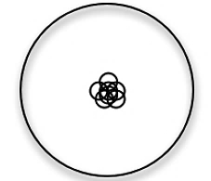Ortak bir konuda, belirli disiplin bilgisine farklı disiplinlerin katkıda bulunmasıdır. Disiplinler sınırlarını zorlar ve karşılıklı bir etkileşim içine girerler.

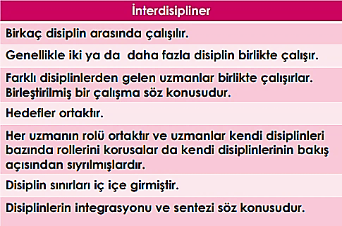 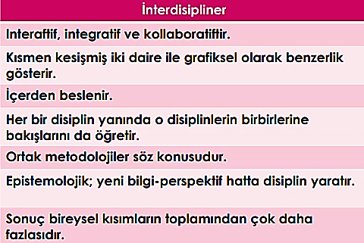 

* 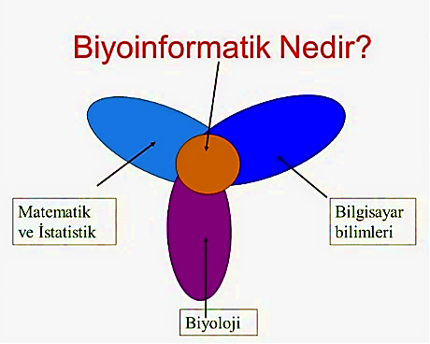***Nereden Çıktı Bu Biyoenformatik?[2]***

Biyoenformatik adı ilk defa **Paulien Hogeweg** tarafından 1970 yılında kullanıldı.

1960'larda başlayan bilgisayar uygulamalarının biyolojide kullanılması girişimi, her iki alandaki teknolojik gelişime paralel olarak hızla ilerlemiş ve böylelikle ortaya çıkan **Biyoenformatik** dalı bugün en popüler akademik ve endüstriyel sektörlerin başına geçmiştir.

Bilgisayarların [moleküler biyolojide](https://tr.wikipedia.org/wiki/Molek%C3%BCler_biyoloji) kullanımı üç boyutlu moleküler yapıların grafik temsili, moleküler dizilimler ve üç boyutlu moleküler yapı veritabanları oluşturulması ile başlamıştır. Kısa sürede çok yüksek miktarlarda veri üreten, endüstri düzeyinde gen ekspresyonu, [protein](https://tr.wikipedia.org/wiki/Protein)-protein ilişkisi, biyolojik olarak aktif molekül araştırmaları, [bakteri](https://tr.wikipedia.org/wiki/Bakteri), maya, hayvan ve insan [genom](https://tr.wikipedia.org/wiki/Genom) projeleri gibi biyolojik deneylerin doğurduğu talep sonucunda, bu alandaki [bilişim](https://tr.wikipedia.org/wiki/Bili%C5%9Fim) uygulamaları neredeyse takip edilemez bir hızda gelişmiştir.

**Biyoenformatik** dalının ayrı bir (disiplinlerarası) bilim dalı olarak tanınması da 2000'li yıllarda gerçekleşmiştir.

* ***Çalışma Alanları:***

Biyoenformatik modern biyolojinin iki temel bilgi akışını kapsar:

1.Genetik bilgi akışı: Bir organizmanın DNA’sı incelenerek özelliklerinin belirlenmesinden, incelenen bu organizma türünün oluşturduğu toplulukların karakteristik özelliklerine kadar olan bilgi akışı. Elde edilen DNA bilgisi tekrar genetik havuzun tanımlanması için kullanılır.

2.Deneysel bilgi akışı: Biyolojik olaylar gözlenerek elde edilen enformasyon, açıklayıcı matematiksel modeller ile tarif edilir, daha sonra bu modellerin doğruluğu yeni deneyler ile test edilir.

Son yirmi yılda temel biyolojik araştırmaların klinik tıp uygulamaları ve klinik tıp bilgi sistemleri üzerindeki etkisi daha da belirleyici olmuş ve bugün yeni kuşak epidemiyolojik, tanı, teşhis ve tedavi amaçlı modüllerin ortaya çıkmasına yol açmıştır. Biyoenformatik çalışmalar temel bilimsel araştırmalara yönelik görünmekle beraber önümüzdeki on yıl içinde klinik bilişim için vazgeçilmez olacaktır. Örneğin hastaların tıbbi kayıtlarında giderek artan bir sıklıkla DNA dizilim bilgileri yer almaya başlayacaktır. Bugün ABD'de bazı sigorta şirketleri, risk primleri belirlenirken mevcut genetik tarama test sonuçlarını talep edebilmektedir. Biyoenformatik araştırmalar için geliştirilen algoritmaların çok yakında klinik bilişim sistemlerine entegre olması beklenmektedir.

Bu alanı kısaca tanımlamanın bir yolu da, biyoenformatik araçların kullanıldığı genel araştırma konularını özetlemek olabilir.

* Metodolojik çalışmalar:[3]

1. DNA sıra ve dizilimi araştırmaları
2. Protein sıra ve dizilimi araştırmaları
3. Makro moleküler yapıların (DNA, RNA, protein) üç boyutlu yapı araştırmaları
4. Küçük moleküllerin (potansiyel terapötik maddeler, aktif peptitler, ribozimler vs.) ligandlarıyla etkileşiminin araştırılması
5. Heterojen biyolojik veri tabanlarının entegrasyonu
6. Biyolojik enformasyonun paylaşımının kolaylaştırılması
7. Bilgisayar ile otomize edilmiş veri analizi ve iletimi
8. Etkileşimde bulunan gen ürünleri için bilgi ağları oluşturulması
9. Kimyasal reaksiyonlardan hücrelerarası iletişime kadar pek çok biyolojik faaliyet sürecinin matematiksel modellenmesi ve simülasyonu
10. Büyük çaplı biyolojik deneylerden (GENOM projeleri gibi) çıkan sonuçların analizi

* Biyolojik çalışmalar:

1. Proteinlerin yapılarının ve fonksiyonlarının belirlenmesi
2. Herhangi bir biyolojik fonksiyonu arttıran ya da engelleyen küçük moleküllerin tasarlanması
3. Karmaşık genetik fonksiyon ya da regülasyon faaliyetlerinin tanımlanması
4. Tıbbi ya da endüstriyel amaçlı yeni makro moleküller üretilmesi
5. Genetik faktörlerin hastalık yatkınlığına etkilerinin ortaya çıkarılması

* ***GENETİK BİLGİ AKIŞI NEDİR?[4]***

Santral dogma, DNA’daki talimatların RNA’ya, RNA’dan da proteine doğru genetik bilgi aktarımının sağlandığı süreçtir. Genetik bilgi akışını sağlayan bu olay tek yönlü gerçekleşir. Replikasyon (DNA eşlenmesi), transkripsiyon (yazılma) ve translasyon (okunma) olmak üzere 3 evrede gerçekleşir.

1.REPLİKASYON (DNA EŞLENMESİ):

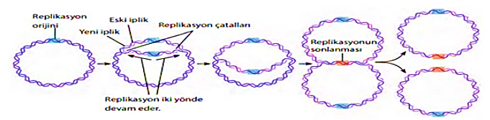

PROKARYOTLARDA DNA REPLİKASYONU

DNA, bazı virüsler hariç tüm canlıların genetik maddesidir. Canlılar bütün kalıtsal özelliklerini DNA molekülünde bulundurur. Sağlıklı hücreler bölündüğü zaman kalıtsal özelliklerinin hiçbir değişikliğe uğramadan yavru hücrelere eşit şekilde aktarılması gerekir. İşte bu aktarım, DNA’nın eşlenerek bir kopyasını oluşturmasıyla yani replikasyon adı verilen olayla gerçekleşir. Replikasyon işlemi sırasında görev alan bazı enzimler vardır. Bunlar:

* DNA helikaz, azotlu organik bazlar arasındaki zayıf hidrojen bağlarını kopararak çift zincirli DNA sarmalının açılmasını sağlar.
* DNA polimeraz, yeni sentezlenecek zincirin ucuna nükleotid ekler. Yani DNA polimeraz enzimi, DNA ikileşmesini sağlar.
* DNA ligaz, replikasyon sırasında oluşturulan DNA parçacıkları arasındaki boşlukları kapatır.

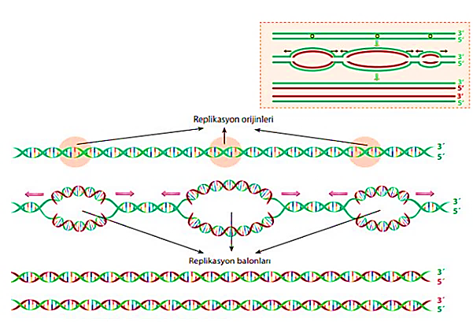

ÖKARYOTLARDA DNA REPLİKASYONU

2.TRANSKRİPSİYON(YAZILMA):

DNA’nın yönetimi altında gerçekleşen RNA sentezidir. İki nükleik asit, aynı dilin farklı formlarında yazılır ve bilgi, DNA’dan RNA’ya basitçe kopyalanır ya da yeniden yazılır. DNA replikasyonu sırasında DNA zincirlerinden biri, yeni tamamlayıcı zincir sentezinde kalıp olarak işlev gördüğü gibi, bir RNA nükleotid dizisinin oluşumunda da kalıp olarak iş görür. Üretilen RNA molekülü, protein kodlayan genler için, genlerdeki protein yapısı ile ilgili bilgilerin güvenilir kopyasıdır. Bu tip RNA molekülü, genetik bilgiyi DNA’dan hücrenin protein sentez makinesine taşıdığı için messenger RNA (mRNA) olarak adlandırılır.

3.TRANSLASYON(OKUNMA):

mRNA’daki bilgilerin kullanılmasıyla bir polipeptidin sentezlenmesidir. Hücre, mRNA molekülündeki nükleotid dizisini bir polipeptidin amino asit dizisi şekline tercüme etmek zorundadır. Bu tercüme ribozomlarda yapılır; ribozomlar amino asitleri sırasıyla birbirine bağlayarak polipeptit zincirleri haline gelmesini kolaylaştıran kompleks partiküllerdir.

Transkripsiyon; prokaryotlarda sitoplazmada, ökaryotlarda çekirdekte gerçekleşir. Translasyon; prokaryolarda ribozomda, ökaryotlarda ribozomda gerçekleşir. Transkripsiyon ve translasyonda meydana gelen mutasyonlar kalıtsal değildir.

Ben santral dogma olayını ilk duyduğumda zihnimde proteinlerden oluşan bir fabrika ve fabrikanın makinelerinde işlenen aminoasitler canlanmıştı. Konuyu kavradığımızda görüyoruz ki en başta DNA işleniyor. İşlenen bilgiler RNA’da kopya oluşturup genetik bilginin çözülmesini sağlıyor ve en son işlenen mRNA’daki şifre de ribozomda okunarak protein sentezlenmiş oluyor. [5]

* ***BİYOENFORMATİĞİN AMACI NEDİR?***
* DNA, RNA ve protein dizilerinin yapılarını ve fonksiyonlarını araştırmak
* Hastalıklara ve genetik bozukluklara çare üretebilmek
* Genetik hastalıkları tedavi edebilecek ilaçları üretebilmek
* ***Biyoenformatik ve Genetik Bölümü Eğitim Süresi Kaç Yıldır?***

Biyoenformatik ve Genetik, üniversitede Mühendislik ve Doğa Bilimleri Fakültesi kapsamında eğitimi verilmekte olan 4 yıllık bir lisans bölümüdür. Bu bölüm yalnızca Sayısal puan türüne göre tercih edilebilir.

Biyoenformatik ve Genetik Bölümü, 2019-2020 YÖK verilerine göre yalnızca tek bir üniversitede iki farklı seçenek ile tercih rehberlerinde yer almaktadır.

* ***Biyoenformatik ve Genetik Bölümü Dersleri Nelerdir?[6]***

Üniversitede biyoenformatik ve genetik üzerine eğitim almayı amaçlayan ve tercih edecek olan öğrenciler;

* Kimya,
* Bilgisayar ve Bilgi Sistemleri,
* Organik Kimya,
* Biyoenformatik,
* Programlama Dilleri,
* Nümerik Metotları ve Optimizasyon,
* Hücre Biyolojisi ve Genetik,
* Genomik ve Proteomik,
* İstatistiksel Termodinamik,
* Bilgisayar Tabanlı İlaç Tasarımı,
* Moleküler Modelleme ve Simülasyon,
* Nörobiyoloji,
* Biyoloji içinde Akışkanlar Dinamiği,
* Farmakokinetik Enzim Kinetiği,
* İlaç Tasarımı ve İlaç Etkilerinin Organik Kimyası,
* Algoritmaların Tasarımı ve Analizi,
* Yapay Zeka ve Yapay Sinir Ağları

Ve daha birçok dersten 8 yarıyıllık eğitim süresi boyunca sorumlu olacaklardır. Tüm bu dersleri başarı ile tamamlayan öğrenciler “Biyoenformatik ve Genetik Lisans Diploması” elde etmeye hak kazanır.

* ***Biyoenformatik ve Genetik Bölümü Mezunu Ne İş Yapar?***

Biyoenformatik ve genetik mezunları, bilimsel alanda gerçekleştirilen çalışmalarda ortaya çıkan verilerin anlamlandırılması ve gerekli birimlerde doğru çalışmalar ışığında kullanılabilmesi adına çalışmalar gerçekleştirirler.

* ***Biyoenformatik ve Genetik Bölümü Mezunu İş Olanakları Nelerdir?***

Mezunlar, kariyerlerine bilimsel araştırmaların ve çalışmaların yoğunlukta olduğu birçok yerde devam etme imkânlarına sahip olurlar. Söz konusu çalışma ortamlarının başında tıbbi araştırma laboratuvarları, ilaç firmaları, hijyen ve dezenfektan firmaları, kozmetik şirketlerini saymak mümkündür.

Tüm bunların haricinde mezunlar akademik çalışmalarına devam edebilirler ya da edinmiş oldukları bilgileri başka nesillere aktarmak adına formasyon alarak öğretim kurumlarında kariyerlerine devam edebilirler.

Söz konusu iş fırsatlarından devlet kurum ve kuruluşlarında yer alabilmek için mezunların Kamu Personeli Seçme Sınavı (KPSS)’ndan yeterli puanı elde etmesi gerekir.[7]

* ***Genetik veri nedir?***

Biyoinformatik biliminin işlediği veri tipi çoğunlukla genetik veri ve buna bağlı gen ifadesidir. Peki nedir genetik veri? Canlının, kalıtsal olan ve kalıtsal olmayan DNA özellikleridir. Bu özellikleri inceleme yöntemleri Mendel’den bu yana dolaylı analizlerken (linkage analizi, karyotip vs.) bu yüzyılda yerini sekanslama teknolojisine bıraktı. Sekanslama, bir nükleik asit zincirini (DNA/RNA) oluşturan nükleotidlerin (A, T, C, G, U) sırası ile belirlenmesidir.

* ***Genetik veri ne işimize yarar?***

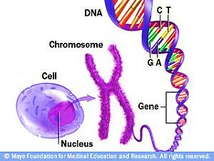Her canlı türünün kendine özgü genleri ve genetik elementleri vardır. Her geçen gün daha hızlı ve daha düşük maliyetle çalışan sekanslama teknolojisi ve genetik analiz, hayat kalitemizi yükseltmek için envaitürlü kullanılmaya başlandı. Örneğin genetik analiz canlının var olup olmadığına kanıt olarak kullanılabilir. Bu ilk duyduğunuzda size garip gelebilir, o yüzden şu örneği verelim. Kanınızda sıtma mikrobunun (Plasmodium) olup olmadığını anlamanın en güvenilir yolu mikroskop altında gözden kaçabilecek Plasmodium türlerini de yakaladığı için, PCR yardımı ile genetik analizdir.

Ya da bir grup canlıyı sınıflandırmak istediğinizi düşünün. Bu tür sınıflandırmalar, yani akrabalık ilişkilerini kurmak, taksonomi bilimi ve pratik uygulamaları için (bakteriler için antibiyotik geliştirme, dayanıklılığı yüksek bitkiler vs.) son derece önemlidir. Aristo döneminde renk, büyüklük gibi özellikler yardımıyla yapılan sınıflandırma ve filogenetik ağaçlar, artık canlıların genomlarını (canlının tüm DNA bilgisi) karşılaştırarak, çok daha gerçekçi biçimde yapılmaktadır. Bu sınıflandırmayı yapan bilim insanları, genetik desenleri tanımak için genetik, takip etmek için istatistik, ve bunları bilgisayar ortamında organize edebilmek için bilgisayar mühendisliği bilen biyoenformatikçilerdir. Başka bir örnekte, mitokondrinin geçirmiş olduğu evrimsel basamakları anlamaya çalıştığınızı düşünün. Mitokondrinin zaman içinde geçirdiği değişimleri, küçük genetik izlerden takip ederek evrimsel hikâyesine ulaşanlar, hem genetik bilen, hem de bu küçük izleri takip edebilecek kadar istatistik bilen bioenformatikçilerdir. [8]

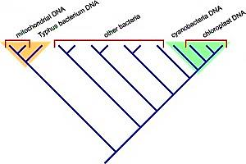Mitokondriyel DNA ile bakteri türlerinin genomunu karşılaştıran bilimadamları, endosimyiboza kanıt sunmuşlardır. Benzer biçimde türleşmeyi ve canlıların göç yollarını geriye doğru takip etmek, yani evrimin geri geri saymak, biyoinformatikçilerin uzmanlık alanına girmektedir.

* ***Genetik veriyi endüstride nasıl kullanırız?[9]***Küresel çapta en hızlı ilerleyen bir kaç sektörden biri, biyoteknolojidir. Biyoteknoloji sektörü biyolojik bilimlerin pek çoğundan faydalanır. Mesela, sıcaklığı yüksek ve asitli bir kraterdeki ekosistemden, birçok farklı canlıyı içeren bir örnek aldığınızı düşünün. Aldığınız örnekten elde ettiğiniz toplam DNA’yı sekanslamak (metagenomik analiz) size örnekteki canlı türleri ve değişik canlıların yüksek sıcaklık/düşük pH ile hangi genler yardımıyla başa çıktığına dair önemli ipuçları verir; hatta bu ortamda hayatta kalmalarına izin veren yeni genler keşfedebilirsiniz. Biyoteknoloji çalışmalarında orijinal gen keşfi hayati önem taşır. Yüksek sıcaklıkta kararlılığı yüksek polimeraz enziminden (PCR teknolojileri için gereklidir), selülozdan alkol üreten bakteriye kadar (biyo-yakıt teknolojileri için gereklidir) pek çok amaç için, biyoteknoloji firmaları ve devletler yeni gen keşfi ve gen sınıflandırmasına dev bütçeler ayırmaktadırlar.
* ***Tıpta genetik bilgi nasıl kullanılır?[10]***

Genetik bilgi, türün bireyleri arasındaki çeşitlilik gösterir. Bu çeşitlilik adaptasyonu arttırdığı için türün hayatta kalma şansını güçlendirse de, bazı bireylerin bazı hastalıklara yatkın olmasına veya bazı kalıtsal hastalıklarla doğmasına sebep olur. Görülen hastalıklar ile sorumlu gen veya sorumlu mutasyonlar arasındaki bağlantıyı kurabilmek için yoğun biyoenformatik çalışmaya ihtiyaç vardır. Bir insanın genomuna biyoenformatik analiz uygulayarak hangi hastalıkları taşıdığını veya hangi hastalıklara yatkın olduğunu tayin edebilirsiniz. Genetik bilimciler biyoenformatik teknikleri kendileri uygulayabildikleri gibi, biyoenformatik uzmanlarıyla beraber de çalışmaktadır. Yaygınlaşan sekanslama teknikleri günümüzde genetik tanının en sık kullanılan şekli olmuştur ( 1000 dolarlık tüm genom sekanslama tekniğini yakın zamanda sundu). Türkiye’de ise genetik tanı sektörü oldukça gelişmiştir ve çevre ülkelerden yoğun talep görmektedir. Fakat belirttiğimiz gibi, 3 milyar bazlık veriye sahip olmak hiç bir işimize yaramaz. Bu devasa veriden anlamlı bilgileri, biyoenformatikçiler çıkarır.

Genetik veri türden türe ve canlıdan canlıya göre değiştiği gibi, çok hücreli canlıların değişik hücreleri arasında farklılık gösterir. En temel örnek üreme hücrelerinin arasındaki farklılıktır. Bir çiftin çocuklarının ¾’ü anne karnında kalıtsal bir hastalık yüzünden ölme riski taşıyorsa, yapay döllenme ile embriyoları laboratuvar ortamında elde edip, embriyoları genetik testten geçirip, sadece sağlıklı bebekleri ana rahmine yerleştirebilirsiniz (taramalı IVF). Bu yöntem başka pek ülkede olduğu gibi, Türkiye’de de başarı ile uygulanmaktadır. Ender görülen ve henüz tanımlanmamış hastalıklarla karşılaşılması durumunda, sorumlu kişinin önce genetik tanımlamayı yapması gerekir. Bu tür durumlar araştırma ve uygulamanın kesişim noktalarıdır ve biyoenformatik çalışmalardan faydalanırlar.

Canlı içinde genetik farklılık gösteren en tehlikeli hücre grubu, kanser hücreleridir. Uzayan yaşam süresi ve artan kanserojen unsurlar sebebiyle günümüzde her 4 kişiden 1’i maalesef kanser ile karşılaşmaktadır. Kanser tedavisinde tümörün kökeni, evresi ve geçirdiği mutasyonlar hayati önem taşır. Kişiye özgü tıp ile uygulanan tedavi tümörün özelliklerine göre tamamen değişmektedir. Tümörü tanımlamak ise, ıslak laboratuvarda hücre biyologlarının, kuru laboratuvarda biyoenformatikçilerin işidir. Uygulamada olan tümör tanımlama görevi, buzdağının sadece görebildiğimiz kısmıdır. Göremediğimiz kısmını su yüzüne çıkarmak için, tümörleri tanımlayacak uygun parametreler (biomarker) aranmaktadır. Bu araştırma süreci için, biyoteknoloji ve ilaç sektörünün önde giden bütün firmaları, ünlü enstitüler ve araştırma grupları muazzam bütçeler ve insan gücü kullanmaktadır. Mikroarray gibi deneylerle moleküler biyologların ve genetikçilerin başlattığı biomarker sürecini, bilgisayar ortamında biyoenformatikçiler tamamlamaktadır.

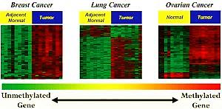

Meme, akciğer ve yumurtalık kanseri için, DNA metilasyonunu kullanarak biomarker araştırması

* ***BİYOENFORMATİK ŞİRKETLERİ:[11]***

Ülkemizde, çoğunlukla biyoteknoloji araştırmaları ile beraber olarak, belli başlı biyoenformatik şirketleri mevcuttur;

[Genometri](http://www.genometri.com.tr/) / [PHI-Tech](http://phitech.com.tr/ana-sayfa/) / [HGM Biyoinformatik](http://www.hgmbiyoinformatik.com.tr/index.php) / [AG Biyoinformatik](http://www.agbiyoinformatik.com/)

[Done Genetik](http://www.donegenetik.com.tr/) / [Genomize](http://www.genomize.com/content/)

* Uluslararası sularda ise öne çıkan bioenformatik firmalarından bir kaçı şöyledir:
* [Celera Genomics](https://www.celera.com/%20) (ABD, İnsan Genom Projesini gerçekleştirdi)
* [Accelrys Inc.](http://accelrys.com/) (ABD),
* [Invitrogen](http://www.thermofisher.com/en/home.html%20) (ABD),
* [DNASTAR](http://www.dnastar.com/) (ABD),
* [Ingenuity Systems](http://www.ingenuity.com/%20) (ABD),
* [Rosetta Biosoftware](http://www.merck.com/index.html) (ABD)
* [Genedata](https://www.genedata.com/) (İsviçre),
* [CLC bio](http://www.clcbio.com/) (Danimarka),
* [Biobase](http://www.biobase-international.com/) (Almanya),
* [Biomax Informatics AG](http://www.biomax.com/) (Almanya),
* [Inte:Ligand](http://www.inteligand.com/) (Avusturya),
* [Genostar](http://www.genostar.com/%20) (Fransa),
* [Applied Maths](http://www.applied-maths.com/) (Belçika),
* [Integromics](https://www.integromics.com/) (İspanya),
* [Ocimum Bio Solutions](http://www.ocimumbio.com/%20)(Hindistan),
* [Simbiosys](http://www.simbiosys.com/) (Kanada),
* [AstridBio](http://astridbio.com/) (Macaristan),
* [Cytogenomics](http://www.cytogenomic.com/) (Japonya),
* [Health Gene Technologies](http://en.healthgenetech.com/RecruitmentPlan.htm%20) (Çin Halk Cumhuriyeti),
* [Macrogen](http://www.macrogen.com/) (Kore).

Bunun dışında biyoenformatikçiler, ilaç şirketleri, araştırma laboratuvarları ve üniversiteler bünyesinde istihdam edilmektedirler. Yurt dışında iş imkanlarının ise Türkiye’ye oranla çok daha fazla olduğunu söyleyebiliriz.

Son 10 yılda yaşanan gelişmeler göstermiştir ki, en hızlı ve etkili ilerleyen, devrim yaratır nitelikte projeler, enstitülerde veya özel şirketlerde büyük çalışma gruplarının yürüttüğü multidisipliner projelerdir. Projenin multidisipliner doğası gereği, örneğin sentetik biyoloji, biyomühendislik veya sibernetik araştırmalarında, genetikçiler, hücre biyologları, kimyacılar, mühendisler, biyoinformatikçiler hatta hekimler bir arada çalışır. Her iddialı proje yoğun miktarda verinin bulunması, yaratılması ve işlenmesini içerdiği için biyoenformatikçiler multidisipliner çalışmaların vazgeçilmez üyeleridir. Yanı sıra, Avrupa’da, Amerika’da ve Uzak Doğu’da bütün saygın enstitüler, bilimsel gruplara danışmanlık yapması için en az bir biyoinformatikçi işe almaktadırlar. Biyoenformatik eğitiminin en rutin kullanıldığı iş alanı budur.

Biyoenformatikçiler genetik veriyi işler; bu yüzden genetik temelleri çok iyi olmak zorundadır. Fakat yaptıkları iş prensip olarak diğer veri işleyen mühendisler ile aynıdır. Bu yüzden dünya çapında biyoenformatik eğitimi alıp arama motorlarında veya sosyal medyada çalışan örnekler bile mevcuttur. Bu açıdan, aslında biyoenformatik eğitimi size hayli geniş bir dünyanın kapılarını açacaktır.[12]

* ***İSTATİSTİK VE BİLGİSAYAR BİLİMLERİ BÖLÜMÜ :***

İstatistik ve Bilgisayar Bilimleri, çeşitli veri toplama, analiz etme ve yorumlama tekniklerini içeren bir bilim dalıdır. Bu bölümde öğrenciler, veri toplama, ölçüm ve modellenme teknikleri gibi temel konuları öğrenebilirler. Ayrıca, istatistik ve bilgisayar bilimleri çalışmalarında kullanılan yazılım ve araçları da öğrenebilirler.

Bu bölümde öğrenciler, veri madenciliği, veri bilimi, makine öğrenimi gibi alanlarda da eğitim alabilirler. Bu alanlarda çalışan insanlar, verilerden anlamlı sonuçlar çıkarmaya yardımcı olmak için kullanılan yöntemleri ve teknikleri kullanırlar. Örneğin, veri madenciliği konusunda uzman olan birisi, verileri toplar, analiz eder ve önemli trendleri ve korelasyonları tespit etmeye çalışır.

İstatistik ve Bilgisayar Bilimleri bölümü, farklı sektörlerde çalışabilecekleri birçok farklı meslek alanına hazırlayabilir. Örneğin, bu bölümden mezun olan birisi, veri madenciliği yapan bir şirkette çalışabilir, bir teknoloji şirketinde veri bilimi projelerinde görev alabilir veya bir hastane veya sağlık kuruluşunda veri analizi yaparak sağlık verilerini inceleyebilir.

Bu bölümde öğrenciler ayrıca, programlama dileri, veritabanı yönetimi ve veri yapıları gibi bilgisayar bilimleri konularını da öğrenebilirler. Bu sayede, veri toplama, analiz etme ve yorumlama gibi işlemleri gerçekleştirebilirler.

Genel olarak, İstatistik ve Bilgisayar Bilimleri bölümü, veri toplama, analiz etme ve yorumlama konularında uzmanlaşmayı amaçlayan bir bölümdür. Bu bölümden mezun olan birisi, veri madenciliği, veri bilimi ve makine öğrenimi gibi alanlarda çalışabilir.[13]

* ***TRANSLASYONEL ENFORMATİK DÖNGÜSÜ***

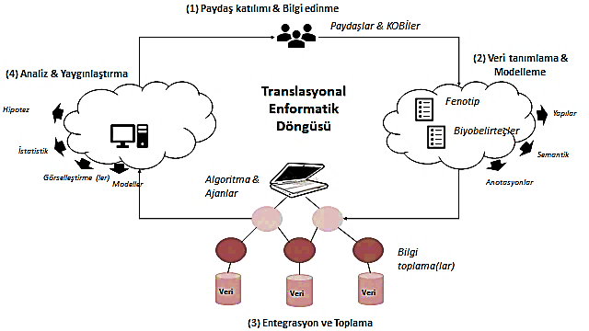

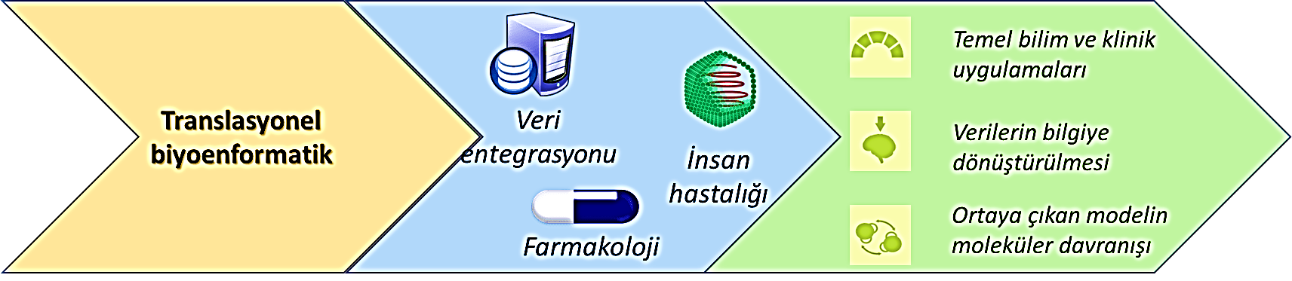

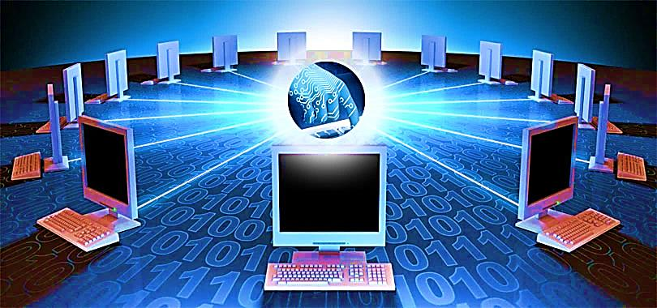[14]

* ***PROGRAMLAMA DİLİ:[15]***

Programlama dili, yazılımcının bir algoritmayı ifade etmek amacıyla, bir bilgisayara ne yapmasını istediğini anlatmasının tektipleştirilmiş yoludur. Programlama dilleri, yazılımcının bilgisayara hangi veri üzerinde işlem yapacağını, verinin nasıl depolanıp iletileceğini, hangi koşullarda hangi işlemlerin yapılacağını tam olarak anlatmasını sağlar.

Şu ana kadar 250'den fazla programlama dili geliştirilmiştir. Bunlardan bazıları:

* 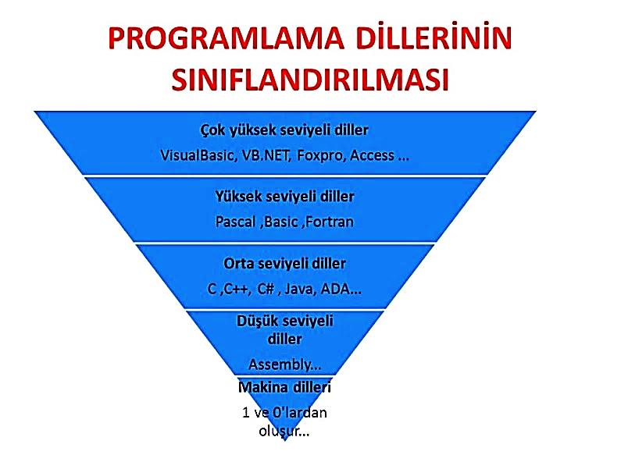Pascal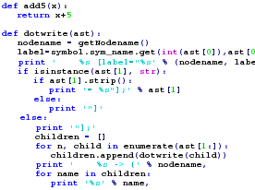
* Basic
* C
* C#
* C++
* Java
* JavaScript
* Cobol
* Perl
* PHP
* Python
* Ada
* Fortran
* Delphi
* Swift'tir.

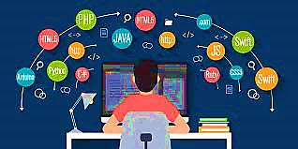

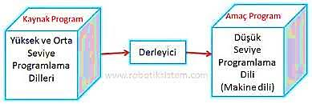Donanım ve yazılımın bir veya daha fazla yapılandırması o programı çalıştırmak için bir tür yol sağlar. Programlama dili uygulamasında iki yaklaşım vardır: Derleme ve yorumlama. Herhangi bir tekniği kullanarak bir programlama dili uygulamak mümkündür.

Genellikle donanım üzerinde çalışanlar yazılım üzerinde yorumlananlardan daha hızlıdır. Yorumlanan programların performansını geliştirmek için anında derleme programları kullanılır.

Derleyiciden gelen çıktı ya donanım tarafından ya da yorumlayıcı diye adlandırılan programlar tarafından çalıştırılır.

Cihaza komut göndermeyi sağlayan, verileri cihaza aktarma stilidir. Şu anda hemen hemen tüm yazılım dilleri İngilizcedir. Bazı uygulamaların dili ise İspanyolca olarak kullanılmaya başlanmıştır.

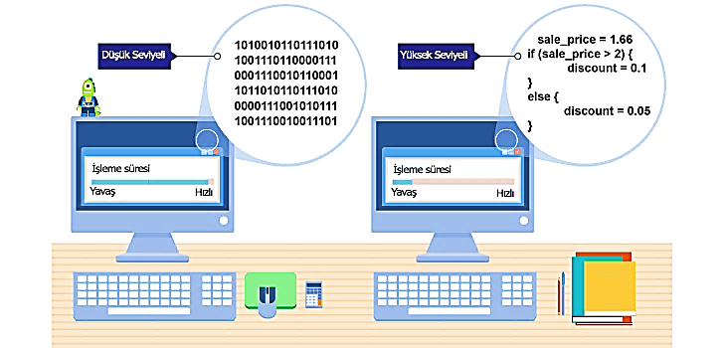[16]

* ***BİYOENFORMATİĞİN TEMEL HEDEFLERİ:[17]***

1. **temel hedeften oluşmaktadır.**
2. **Mevcut verilerin araştırmacıların ulaşabileceği ve yenilerini oluşturdukça da yükleyebileceği şekilde düzenlenmesidir. Diğer bir ifadeyle veri tabanı oluşturmaktır. Veri toplamak titizlik gerektiren ve kapsamlı bir iş olmakla beraber, kaydedilmiş veriler analiz edilmeden önce tamamen kullanışsız olarak kabul edilir. Bu açıdan biyoinformatik sonraki süreçte gözönüne alındığında veri toplama hedefinden çok daha fazlasına ulaşır.**
3. **Veri analizinde kullanılan araçları ve kaynakları geliştirmektir. Örneğin; aminoasit dizisi belirli bir proteinin, dizi özellikleri belirlenmiş başka bir proteinle karşılaştırılması basit bir yazılım araştırmasından fazlasını gerektirir. Mesela moleküllerin biyolojik içerikleri açısından incelemeler yapılabilmelidir. Örneğin, BLAST (Basic Local Alignment Search Tool) aynı ya da farklı organizmalar arasında, nükleotid dizisi ya da protein dizisi karşılaştırmasını yapan bir algoritmadır. Bu tip yazılım kaynaklarının gelişmesi, biyoloji bilgisi gerektirdiği kadar, bilişim alanında da uzmanlık gerektirmektedir. Günümüzde biyoinformatiğin temel hedefi sadece daha etkili veri depolama araçları sağlamak değil, hedefe daha doğru yaklaşan analiz araçları tasarlamak amacıyla bilgileri mantığa uygun olarak düzenlemektir. Bilgisayar bilimi ve biyoloji arasındaki beklenmedik birlik, hayatın kendisinin bir bilgi teknolojisi olduğu gerçeğini göstermektedir.**
4. **Elde edilen bilgileri biyolojik açıdan anlamlı bir şekilde analiz etmek ve yorumlamaktır. Biyoinformatik bu amaçla biyoistatistikten faydalanmaktadır. Toplanan veriyi düzenleyerek analiz edilebilir hale getirmek, bilinen faktörlere göre değerlendirmek, değişkenler arası ilişkileri belirlemek ve modellemek, veri içindeki örüntüleri bulmak, sonuçları yorumlamak ve genelleştirmek için biyoistatistik yöntemler kullanılmaktadır.**

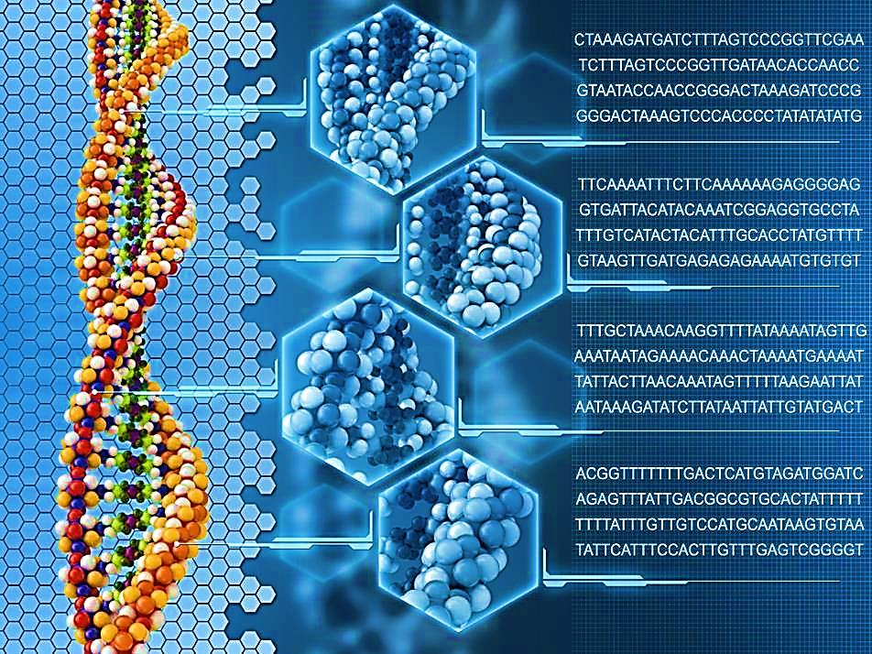

* ***BİYOENFORMATİĞİN GENEL HEDEFLERİ:[18]***
* Biyolojik problemlerin çözümünde bilişim teknolojilerinin kullanılması
* Moleküler dizilimlerin incelenmesi, her hangi bir biyolojik fonksiyonu artıran veya azaltan moleküllerin tasarlanması
* Üç boyutlu yapısal moleküler veri tabanları oluşturulması
* Veri madenciliği ve metin madenciliği çalışmaları
* Protein dizi çalışmaları, protein yapı ve fonksiyonunun belirlenmesi protein-protein ilişkilerinin analiz edilmesi
* Biyolojik olarak aktif moleküllerin araştırılması
* Bakteri, maya, insan, hayvan, bitki genom projelerinden elde edilen bilgilerin depolanması ve analizi
* DNA sıra ve dizileme çalışmaları
* Makromoleküllerin yapılarının üç boyutlu dizilimlerinin araştırılması
* Tıbbi ya da endüstriyel amaçlı yeni makromoleküller üretilmesi
* Biyolojik bilginin paylaşılmasının kolaylaştırılması
* Bilgisayar ile otomatize edilmiş veri analizi
* Biyolojik faaliyet süreçlerinin simülasyonu
* Karmaşık genetik fonksiyon veya regülasyonun tanımlanması
* Genetik faktörlerin hastalık yatkınlığına etkilerinin ortaya çıkarılması

Kısacası, biyoenformatiğin hedefleri; hızla gelişen ve artan bilgiyi toplamak, yönetmek, dağıtmak, bilgiye en hızlı ve kolay biçimde ulaşılmasını sağlamak, çok karmaşık yapıda olan biyolojik sistemleri incelemek ve çözebilmektir.

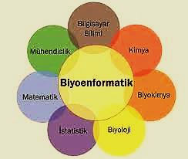

* ***BİLGİSAYAR TABANLI BİLİŞİM SİSTEMİ:[19]***

**Bilgisayar tabanlı bilişim sistemi** (*İng.* computer-based information system; kısaca CBIS) [bilişim ve iletişim teknolojilerinden](https://tr.wikipedia.org/wiki/Bili%C5%9Fim_ve_ileti%C5%9Fim_teknolojileri) yararlanarak veri toplamak, depolamak, işlemek ve iletmekte kullanılan bileşenlerin oluşturduğu sosyo-teknik bütüne verilen addır.

Bir bilgisayar tabanlı bilişim sistemi, [donanım](https://tr.wikipedia.org/wiki/Donan%C4%B1m), [yazılım](https://tr.wikipedia.org/wiki/Yaz%C4%B1l%C4%B1m), iletişim aygıtları, bilgisayar ağları, sistem kullanıcıları, teknik personel ve sisteme ilişkin yordamlardan (prosedürlerden) meydana gelmektedir.

Sistem, ait olduğu toplumsal bağlam içerisinde bir ya da daha çok kullanım amacına hizmet etmektedir.

İşletmeler açısından bu amaçlar arasında:

* Kurum varlıklarına ilişkin hareketlerinin kaydedilmesi ve raporlanması,
* İnteraktif ve otomatik karar desteği, ve
* İletişim ve iş birliği desteği

bulunmaktadır.

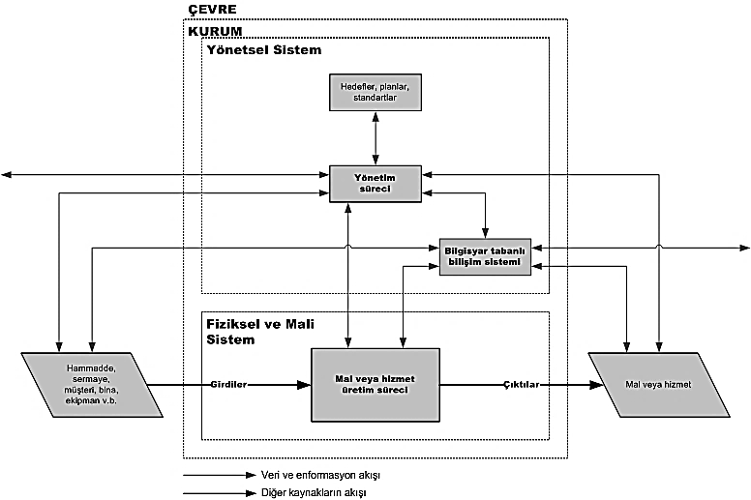

**Bilgisayar tabanlı bilişim sistemi** kurum içinde yönetsel sistemin bir alt sistemidir.

Sistem, kurumun çevresinden edindiği kaynaklar, bu kaynakları mal ya da hizmete dönüştüren üretim süreçleri, pazara sunulan mal ya da hizmetler hakkındaki verileri işleyerek enformasyona dönüştürür. Sisteme ayrıca kurum dışından da veri ve enformasyon gelir.

Yönetim, kurum hedeflerinin, bu hedefleri gerçekleştirmek için yapılmış planların ve belirlenmiş standartların yanı sıra, sistemin sağladığı enformasyonu da kullanarak, bir fiziksel sistem olan üretim sürecine iletiler ya da kararlar biçiminde geri beslemede bulunur.

Bir işletmede bulunan başlıca bilgisayar tabanlı bilişim sistemleri arasında :

* [Hareket işlem sistemleri](https://tr.wikipedia.org/wiki/Hareket_i%C5%9Flem_sistemi)
* [Yönetim bilişim sistemleri](https://tr.wikipedia.org/wiki/Y%C3%B6netim_bili%C5%9Fim_sistemi)
* [Karar destek sistemleri](https://tr.wikipedia.org/wiki/Karar_destek_sistemi)
* [İletişim ve iş birliği sistemleri](https://tr.wikipedia.org/w/index.php?title=%C4%B0leti%C5%9Fim_ve_i%C5%9F_birli%C4%9Fi_sistemi&action=edit&redlink=1) yer alır.[20]

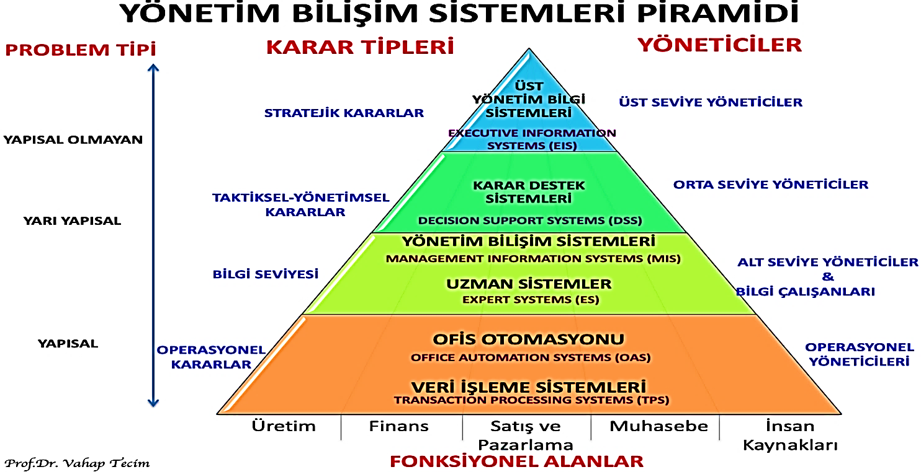

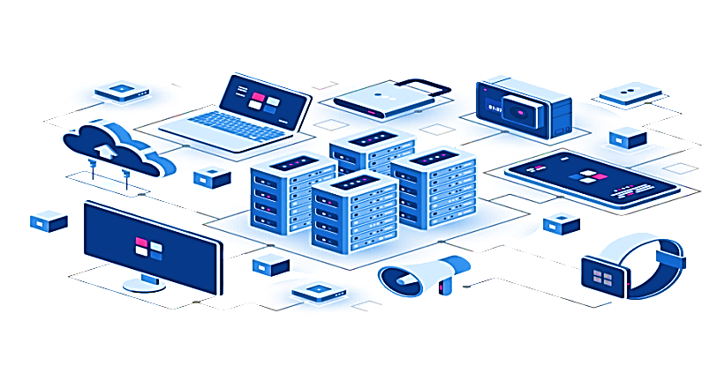

* ***HAREKET İŞLEM SİSTEMİ:***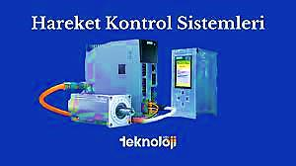

**Hareket işlem sistemi** (*Alm.* Transaktionssystem; *İng.* transaction processing system; kısaca TPS) bir [işletmede](https://tr.wikipedia.org/wiki/%C4%B0%C5%9Fletme) meydana gelen yapılandırılmış ve sürekli yinelenen olguları kaydetmek, izlemek, saklamak, işlemek ve yayımlamak için kullanılan bir [bilgisayar tabanlı bilişim sistemidir](https://tr.wikipedia.org/wiki/Bilgisayar_tabanl%C4%B1_bili%C5%9Fim_sistemi).

Bu olgulara örnek olarak arasında sipariş almak, fatura ve irsaliye hazırlamak, mal ve hizmet teslim almak ya da etmek, bordro hazırlamak gösterilebilir. Bir işletmede kullanılan kaynakların, işletme içinde ve dışındaki çıkar ve ilgi gruplarının her biri açısından anlamlı olan ve zamanla meydana gelen her bir değişimine *hareket* (ya da işlem) denir. Hareketler bir kurumun işleyişi sırasında meydana gelen olgulardır. Bu olgular fiziksel, parasal ya da kavramsal kaynakların özelliklerinden birinin, bir bölümünün ya da tümünün değişimini içerir. Kimi zaman bir hareket başka hareketlerin meydana gelmesine neden olur.

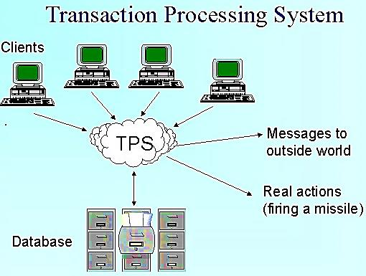Her kaynak, kendisiyle ilgili çıkar grubu açısından anlamlı özelliklerini betimleyen bir [veri](https://tr.wikipedia.org/wiki/Veri) kümesi kullanılarak tanımlanabilir. İşletme kaynaklarının geçirdikleri değişimler, kaynakları tanımlamakta ve soyutlamakta kullanılan verilerin de değişimini gerektirir.

[Bilgisayar bilimleri](https://tr.wikipedia.org/wiki/Bilgisayar_bilimleri) açısından, hareket, bir [bilgisayar](https://tr.wikipedia.org/wiki/Bilgisayar) sisteminin yerine getireceği birbiriyle ilişkili bir dizi işlemden ibarettir. Bu işlemler bir bütün olarak görülür ve sonuçta bir hareket ya başarıyla gerçekleşir ya da gerçekleşmeyerek hareketin başlamasından hemen önceki noktaya dönülür. Bu işlemlerin gerçekleştirilmesiyle bir [veri tabanında](https://tr.wikipedia.org/wiki/Veri_taban%C4%B1) yer alan bir dizi [veri](https://tr.wikipedia.org/wiki/Veri) değişim geçirerek yeni değerler alır.

### *HAREKET BÜTÜNLÜĞÜ:*

Tüm işlemlerin sonuçları kalıcı olacak biçimde gerçekleştirildiğinde hareketin bütünlüğü korunmuş ve hareket başarıyla gerçekleşmiş demektir.

Hareketin bütünlüğü iki amaca hizmet eder:

1. Hareketi talep eden kullanıcının isteğni yerine getirmek.
2. Veri bütünlüğünü korumak.

Bütünlüğü koruyabilmak için hareket sonuçları [sistem](https://tr.wikipedia.org/wiki/Sistem) arızalarından ya da çökmelerden etkilenmemelidir. En küçük bir aksaklık durumunda, sistem gerçekleşen tüm işlemleri geriye doğru iptal ederek başlangıç durumuna geri dönebilmelidir.

Bir hareket bir ya da daha çok veri kaynağı üzerinden gerçekleşebilir. Yerel kaynaklar üzerinde gerçekleşen hareketler kolay yönetilebilir ve tek bir kaynak (veri tabanı ya da ileti kuyruğu) kullanılarak hızla gerçekleşebilirken, dağıtılmış hareketler için birden çok kaynak kullanılır.[21]

Bir sanal alışveriş merkezinden bilgisayar satın alındığında, birçok hesapta değişiklik yapmak gerekir. Önce alışveriş sepeti oluşturulur. Bilgisayar alışveriş sepetine konur. Ardından sanal kasaya gidildiğinde banka hesabı güncellenir ve bilgisayar stoktan düşülür. Banka hesabı güncellendiğinde bilgisayar stoktan düşülmezse banka hesabı da güncellenmeden önceki durumuna döndürülür.

Hareketi oluşturan işlemlerin, veri tabanı üzerinde değil de verilerin kopyaları üzerinde gerçekleştirilmesi geri dönüşü olanaklı kılar. İşlemlerden en az biri başarısız olursa tüm kopyalar silinir.

* ***ÇEVRİMİÇİ HAREKET İŞLEME (OLTP):***

*Çevrimiçi hareket işleme* (*İng.* online transaction processing; kısaca OLTP) ise gerçek zamanlı olarak icra edilir. Bu sayede kurumsal verilerin güncelliği sürekli korunur.

Kurumun işleyişinin haftanın yedi günü 24 saat süreyle (7 × 24) gerçek zamanlı olarak modellenebilmesi mümkün hale gelir. Bu üstünlüğüne karşın, çevrimiçi hareket işlemciliğinin güvenlik ve devamlılık giderleri çok daha yüksektir.[22]

* ***HAREKET İŞLEM SİSTEMİ MİMARİLERİ:***

Hareket işlem sistemleri için başlıca iki tür sistem mimarisi yaklaşımı kullanılmaktadır:

1. [Anabilgisayar](https://tr.wikipedia.org/wiki/Anabilgisayar) mimarisi.
2. [İstemci-sunucu mimarisi](https://tr.wikipedia.org/wiki/%C4%B0stemci-sunucu_mimarisi).

Anabilgisayar mimarisinde tüm iş kuralları ve veriler bir merkezi bilgisayarda toplanır; veriler bu bilgisayarda işlenir. Kullanıcılar anabilgisayarla bir ya da daha çok [uçbirim](https://tr.wikipedia.org/w/index.php?title=U%C3%A7birim&action=edit&redlink=1) (terminal) veya [kişisel bilgisayarlarında](https://tr.wikipedia.org/wiki/Ki%C5%9Fisel_bilgisayar) çalışan bir [uçbirim emülatörü](https://tr.wikipedia.org/w/index.php?title=U%C3%A7birim_em%C3%BClat%C3%B6r%C3%BC&action=edit&redlink=1) aracılığı ile etkileşirler.

Bilgisayar ağları üzerinden ana bilgisayara bağlanan iş istasyonları da emülatörler vasıtası ile yalnızca birer uçbirim işlevi görür. Uçbirimlerin ve emülatörlerin işlevi, klavye ile girilen verileri anabilgisayara iletmek ve anabilgisayardan gelen bilgileri göstermekten ibarettir. Anabilgisayar mimarisi grafik kullanıcı arayüzü kullanımını kısıtladığı gibi çoklu ve dağıtılmış veri tabanlarının kullanımına olanak vermez.

Hareket işlem sistemlerinde en yaygın olarak kullanılan mimari yaklaşım istemci-sunucu modelidir. İstemci-sunucu mimarisi iki bilgisayar programı arasındaki hizmet talebi ve hizmet arzı ilişkisine dayanır. İstemci sunucudan bir hizmet ya da veri talep eder; sunucu da istemciye talep ettiği hizmet ya da veriyi arzeder. İstemci belirli bir uygulama için özel olarak tasarlanmış ve o uygulamaya özgü bir kullanıcı arayüzü olabildiği gibi bir Web sayfası da olabilir.

[Web sayfaları](https://tr.wikipedia.org/wiki/Web_sayfas%C4%B1), iş mantığından daha çok kullanıcı arayüzü öğelerini içerdiğinden, *zayıf istemci* olarak adlandırılır. Buna karşılık bir *şişman istemci*, veri işlemlerinin hemen tümünü yerine getirir; yalnızca iletişim ve depolama için veri iletimine gerek duyar. Kullanıcı, istemci arayüzü aracılığı ile bir uygulama sunucusu ya da veritabanından gereksindiği hizmet ya da verileri alır, işler ve kimi zaman da geri dönerek sunucuyu günceller.

İstemci-sunucu yaklaşımı özellikle bilgisayar ağlarının yaygınlaşması sonucunda farklı bilgisayarların farklı roller üstlenmesi biçimini almıştır.

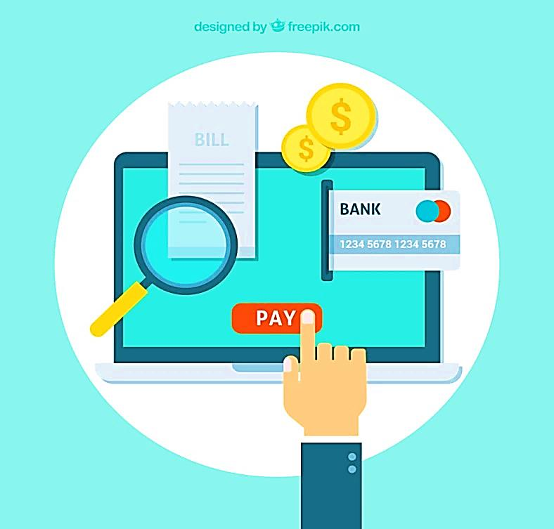 Bir [yerel](https://tr.wikipedia.org/wiki/Yerel_alan_a%C4%9F%C4%B1) ya da [geniş alan ağında](https://tr.wikipedia.org/wiki/Geni%C5%9F_alan_a%C4%9F%C4%B1) yer alan bazı bilgisayarlar istemci, diğerleri ise sunucu görevleri üstlenmişlerdir. İstemci-sunucu modeli özellikle farklı coğrafi noktalara dağıtılmış sistem bileşenlerinin birbiriyle ilişkilendirilmesini kolaylaştırmıştır.

İstemci-sunucu mimarisi en az iki katmandan oluşur: Birinci katman sunuş katmanı olarak adlandırılır ve istemci tarafında yer alır. İkinci katman veri katmanıdır. Veri katmanı ya bir veritabanından ya da tek katmandan oluşan bir uygulama programından ibarettir ve sunucu tarafında yer alır. İki katmandan oluşan istemci-sunucu uygulamaları iki katmanlı istemci-sunucu mimarisi modeli üzerine kurulmuştur.

Üç katmanlı istemci-sunucu mimarisi modelinde, sunuş ve veri katmanlarının arasında bir uygulama katmanı bulunur. Uygulama katmanı iş mantığını barındırır ve iş mantığının verilerden ve istemci arayüzünden ayrılmasını sağlar. Bu katmanda yer alan bir uygulama sunucusu, belirli uygulama yazılımlarını üzerinde barındıran bir platformdur.[23]

Zayıf istemcili istemci-sunucu uygulamaları dört katmanlı model çerçevesinde oluşturulur. Bu modelde uygulama katmanı, sunuş ve veri katmanları arsındaki geçişi sağlar. [Web tarayıcısının](https://tr.wikipedia.org/wiki/Web_taray%C4%B1c%C4%B1s%C4%B1) meydana getirdiği sunuş ve veri tabanı sunucusunun meydana getirdiği veri katmalarının arasında Web ve uygulama katmanları bulunmaktadır.

Kullanıcı arayüzü olarak Web tarayıcısından yararlanıldığından, dört katmanlı model zayıf istemci-sunucu kategorisine girmektedir. Genel istemci-sunucu modeli ise çok katmanlı (n-katmanlı) olarak nitelendirilir.

Zayıf istemcili sistemler, daha ucuz ve kolay yönetilebilir olmalarına karşın, hem iş hem de sunuş verilerini aynı zamanda gereksindiklerinden [bilgisayar ağı](https://tr.wikipedia.org/wiki/Bilgisayar_a%C4%9F%C4%B1) üzerinde daha yüksek veri iletim hızlarına gereksinim duyarlar. Zayıf istemcilere hizmet veren sunucular diğerlerinden daha masraflı olmakla birlikte, sunuş katmanı her bir istemci üzerinde ayrı ayrı değil de, bir defaya mahsus olmak üzere yalnızca [Web sunucusu](https://tr.wikipedia.org/wiki/Web_sunucusu) üzerinde kurulur ve güncellenir. Arayüzdeki değişimler kurum içi ve dışındaki tüm kullanıcılara eşzamanlı olarak yansır.[24]

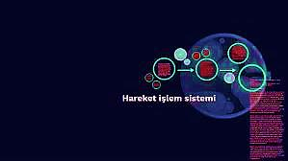

* 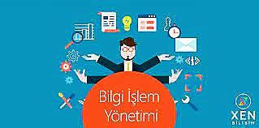***HAREKET İŞLEM YÖNETİMİ YAZILIMLARI:[25]***

Yerel ve yalın hareket işlem uygulamalarda, uygulama sunucusu hareketin sınırlarını belirleyip denetleyebilir. Fakat bir bilgisayar ağı üzerinde dağıtılmış sistemlerde karmaşıklığın azaltılması ve alt sistemlerin eşgüdümlenmesi için daha yetkin bir uygulama ortamına gereksinme duyulmaktadır.

Büyük işletmelerde çok katmanlı sistemler çok sayıda veri, uygulama ve Web sunucusu ile kurum içi ve dışı kullanıcılara şişman ve zayıf istemciler üzerinden hizmet verirler.

Kurumsal veriler ve iş mantığı sistemi oluşturan sunucular arasında dağıtılır. Sonuçta sunucular arasında karmaşık bir ilişkiler yumağı ve veri alışverişi ortamı meydana gelir. Bu durum, sistemden yararlanan iç ve dış kullanıcı sayısının dönem dönem azalıp artmasıyla daha da karmaşık bir hal alır. Sunuculardan veri ve hizmet talebinin düzensiz ve öngörülemez olması, bilgisayar ağı üzerinde iletişim ve işlem yükünün dengelenmesini, sunuculara olabildiğince eşit ölçüde dağıtılmasını önemli kılar. Bir sunucuya olan talebin aşırı artması, benzer taleplerin aynı işleve sahip başka bir sunucuya yönlendirilmesini gerektirir.

Hareketlerin işlem sırasında bir aşamadan diğerine geçişini gözeten, yönlendiren, hareketlerin kaybolmasını ya da hatalı oluşmasını engelleyen, ve sistemde yük dengesi oluşturan [[ara yazılımı|ara yazılımlarına (*İng.' middleware) hareket işlem yöneticisi (*İng. *transaction processing monitor) denir. Bir hareket işlem yöneticisi üç amaca hizmet eder:*

1. Dağıtılmış bir yapıda ve pek çok kaynak kullanılarak gerçekleşen karmaşık hareketlerin atomsallık, tutarlılık, yalıtılmışlık ve dayanıklılığını sağlamak.
2. Sistem üzerinde kullanıcı taleplerindeki değişimlerinden kaynaklanan yükleri, sistem işlevini ve performansını olumsuz yönde etkilemesine engel olacak biçimde sistem kaynaklarına dağıtmak.
3. Bir veri ya da uygulama sunucusu devreden çıktığında başarısız olan hareketi başka bir sunucuya yönlendirerek sistemin yararlanılabilirliğini yükseltmek.

Kavramsal olarak bir hareketin bağlamı, o hareket hakkındaki bilgileri içeren bir veri yapısıdır. Hareket bağlamı, hareketin özgün bir tanımını, kapsamını ve hangi koşullarda zaman aşımına uğrayacağını içerir. Gerekirse hareketi parallel görevlere böler; işlemin parallel ilmekler halinde gerçekleşmesini sağlar. Birden fazla hareket işlem yöneticisinin yer aldığı ortamlarda, bağlamın bir yöneticiden diğerine aktarılabilmesi gerekir.

Hareket işlem yönetimi teknolojisi, iletilerin sıraya sokulmasını, işlem zamanlaması ve işlem önceliklerinin belirlenmesini sağlar. İstemciler, uygulama sunucuları ya da veri tabanları yerine, önce hareket işlem yöneticisine bağlanırlar.

Yönetici işlem sorumluluklarını üzerine alarak istemciyi serbest bırakır; hareket tamamlanıncaya dek tüm işlemlerin gerçekleşmesini gözetir; birden çok veri tabanını günceller; hareketin başarılı ya da başarısız olduğunu istemciye iletir. Hareket işlem yönetimi yazılımları bir hareket işlem sisteminin ölçeklenebilirliğini büyük ölçüde artırır.

Sistem her biri farklı hareketleri gerçekleştiren binlerce kullanıcıya aynı anda hizmet verebilir. Yönetici büyük ölçekli çevrimiçi hareket işlem uygulamalarının etkin ve güvenilir biçimde çalışmasını sağlar.

Hareket işlem yönetimi pazarında bulunan belli başlı yazılımevleri ve ürünleri şunlardır:

* [Unix](https://tr.wikipedia.org/wiki/Unix) işletim sistemi için [Oracle](https://tr.wikipedia.org/wiki/Oracle" \o "Oracle) Tuxedo; eskiden BEA Tuxedo idi.
* [IBM](https://tr.wikipedia.org/wiki/IBM) CICS, Encina ve IMS.
* [Oracle](https://tr.wikipedia.org/wiki/Oracle) EJB JTS (Java Transaction Service); eskiden [Sun](https://tr.wikipedia.org/wiki/Sun) JTS idi.
* [Microsoft](https://tr.wikipedia.org/wiki/Microsoft) COM+.
* [Software AG](https://tr.wikipedia.org/w/index.php?title=Software_AG&action=edit&redlink=1) Adabas TPF.

Günümüzde uygulama sunucularının çoğu Web uygulamaları barındırdığından, hem bu sunucuların hem de hareket işlem yöneticilerinin [C](https://tr.wikipedia.org/wiki/C_(programlama_dili)) ve [COBOL](https://tr.wikipedia.org/wiki/COBOL) gibi geleneksel programlama dillerinin yanı sıra [Java](https://tr.wikipedia.org/wiki/Java_(programlama_dili)) ve [C#](https://tr.wikipedia.org/wiki/C#(programlama_dili)) gibi modern dilleri desteklemesi gerekmektedir.[26]

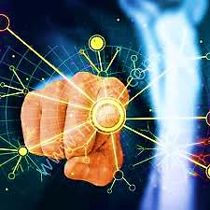

* ***HAREKET İŞLEM SİSTEMİ YÖNETİMİ:[27]***

Hareket işlem sistemi yönetiminde temel amaç sistemin performansının yanı sıra güvenilirlik, bütünlük, süreklilik ve yararlanılabilirliğinin kurumsal hedeflere uygun düzeylerde olmasının sağlanmasıdır.

Sistemlerin kritiklikleri ve işletmelerin olanakları ölçüsünde farklı politika ve yordamlar uygulanarak, bu amaçların gerçekleştirilmesi gerekir. Alınacak önlemlerin en temel olanı, yerinde ve uzakta veri yedeklemedir.

Doğal veya insan eliyle meydana gelecek yıkımlar karşısında sistemin en kısa sürede ve en az iş yitimiyle devreye girmesini sağlayacak yıkım onarımı planları hareket işlem sistemi yönetiminin bir parçasıdır.

Yıkım onarımı seçenekleri arasında uzak bir yerde—örneğin bir başka kentte—başka bir işletme tarafından sağlanan sistemin ve ofis düzeninin çalışır durumda bir benzeri olan *sıcak tesisler*; veya diğer işletmenin yalnızca bilişim altyapısını sağladığı, yazılım ve donanımın bizzat işletmenin kendisi tarafından sağlandığı *soğuk tesisler* sayılabilir.

* 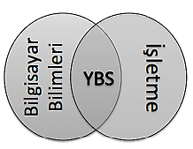***YÖNETİM BİLİŞİM SİSTEMLERİ:[28]***

**Yönetim Bilişim Sistemi** (kısaca YBS; *Alm.* Managementinformationssystem; *İng.* management information system; her iki dilde, kısaca MIS) terimi, sonundaki [sistem](https://tr.wikipedia.org/wiki/Sistem) sözcüğü tekil olarak kullanıldığında, [hareket işlem](https://tr.wikipedia.org/wiki/Hareket_i%C5%9Flem_sistemi) [kayıtlarını](https://tr.wikipedia.org/wiki/Kay%C4%B1t) oluşturan [verileri](https://tr.wikipedia.org/wiki/Veri) özetleyerek yönetim raporları üreten, bir [bilgisayar tabanlı bilişim sistemi](https://tr.wikipedia.org/wiki/Bilgisayar_tabanl%C4%B1_bili%C5%9Fim_sistemi) anlamına gelmektedir. Yönetim bilişim sistemleri ilk kez 1960'lı yılların ortalarında muhasebe, satınalma, stok, üretim, satış ve bordro konularında dönemsel raporlar hazırlamak amacı ile kullanılmıştır.

**Yönetim Bilişim Sistemleri**, insan, [teknoloji](https://tr.wikipedia.org/wiki/Teknoloji), [sistem](https://tr.wikipedia.org/wiki/Sistem) teorisi ve bilgi yönetimi alanlarını bir araya getiren akademik bir alandır. Yöneticilerin karar vermesini kolaylaştırmak için, değişik yerlerdeki bilgilerin toparlanarak, bütün halinde sunmak, Yönetim Bilişim Sistemleri'nin en önemli görevlerinden biridir.Bilgi günümüz toplumlarında stratejik bir kaynak haline gelmiştir.Bu açıdan düşündüğümüzde bilginin yönetilmesi gerekmektedir.Bu amaç doğrultusunda yönetim bilişim sistemleri; bilginin sürekli üretilmesi, yenilenmesi ve yayılmasında gerçekleştirdiği çalışmalarıyla bize iki dünyanın birleşimini sunuyor adeta.Bu birleşen iki unsur: [İşletme](https://tr.wikipedia.org/wiki/%C4%B0%C5%9Fletme) ve [Bilgisayar Mühendisliği](https://tr.wikipedia.org/wiki/Bilgisayar_M%C3%BChendisli%C4%9Fi). Bilgisayar sistemleriyle elde edilen bilgileri, işletmenin içindeki işlere, yönetim fonksiyonlarına, iş süreçlerine, işletme problemlerine aktarıyor. Yönetim Bilişim Sistemleri bu noktada teknolojiyi bir araç değil bir sonuç olarak kullanıyor.

İlk yönetim bilişim sistemi uygulamalarında, [veri tabanı yönetim sistemlerinin](https://tr.wikipedia.org/wiki/Veri_taban%C4%B1_y%C3%B6netim_sistemi) rapor üreteçlerinden (*İng.* report generator) yararlanılmıştır. Veri kullanma dili (*İng.* data manipulation language) ile yapılan sorgularda toplanan veriler, rapor üreteçleri tarafından belirli şablonlara göre düzenlenip özetlenmiş, biçimlendirilerek yöneticilerin kullanımına sunulmuştur.

Günümüzde, yönetim bilişim sistemleri [kurumsal zeka](https://tr.wikipedia.org/w/index.php?title=Kurumsal_zeka&action=edit&redlink=1) uygulamalarının bir bölümünü oluşturmakta, bu bağlamda sisteme temel teşkil eden uygulamalar [raporlama yazılımı](https://tr.wikipedia.org/w/index.php?title=Raporlama_yaz%C4%B1l%C4%B1m%C4%B1&action=edit&redlink=1) ya da [sunucusu](https://tr.wikipedia.org/wiki/Sunucu_(bili%C5%9Fim)) olarak adlandırılmaktadır. Veriler bir kez veri tabanından sorgulandıktan sonra tüm raporlama görevleri, raporlama sunucusu tarafından yerine getirilmektedir. Raporlama sunucuları kullanılarak hazırlanan raporlar, daha sonra [iletişim ve işbirliği sistemleri](https://tr.wikipedia.org/wiki/%C4%B0leti%C5%9Fim_ve_i%C5%9Fbirli%C4%9Fi_sistemi) üzerinden ilgili kullanıcılara sunulmaktadır. Raporlama sunucuları farklı veri tabanı yönetim sistemleri ile entegre çalışarak, veri sunucularının üzerindeki yükü hafifletmektedir.

Yönetim bilişim sistemleri kullanılarak oluşturulan raporlar üç ana grupta toplanmaktadır:

* ***Düzenli raporlar (İng. regular reports);***
* ***Sapma raporları (İng. exception reports) ve***
* ***Anlık (Lat. ad hoc) raporlar.***

*Düzenli raporlar* dönemsel olarak genellikle gün sonunda, hafta sonunda, ay sonunda, üç ay sonunda, altı ay sonunda ya da yıl sonunda üretilmektedir. Bu türden raporlara *dönemsel raporlar* (*İng.* periodic reports) adı da verilmektedir.

*Sapma raporları* önceden belirlenmiş bir ya da birkaç ölçüt örneğin satışların belirli bir düzeyin altına düşmesine ya da fazla mesai ödemelerinin belirli bir düzeyin üstüne çıkmasına göre tetiklenip yayınlanmaktadır. Bu türden raporlara *olgusal raporlar* (*İng.* event-based reports) adı da verilmektedir.

*Anlık raporlar* önceden tanımlanmamış durumlarda, yönetimin belirli bir andaki enformasyon gereksinimini karşılamak üzere, özel amaçlı ve çoğunlukla bir defaya mahsus olarak tasarlanıp üretilmektedir. Anlık raporlara *talep raporları* da denmekte; bu türden raporlar, kimi zaman rapor tasarlama araçlarını bizzat kullanabilen yöneticilerce de tasarlanabilmektedir.

*Anlık raporlar* önceden tanımlanmamış durumlarda, yönetimin belirli bir andaki enformasyon gereksinimini karşılamak üzere, özel amaçlı ve çoğunlukla bir defaya mahsus olarak tasarlanıp üretilmektedir. Anlık raporlara *talep raporları* da denmekte; bu türden raporlar, kimi zaman rapor tasarlama araçlarını bizzat kullanabilen yöneticilerce de tasarlanabilmektedir.

## *ÇALIŞMA ALANLARI:[29]*

Bilişim teknolojilerini kullanan modern iş dünyasında, onunda yer alabilecek mezunlar özellikle e-ticaret, karar alma sistemleri, yazılım geliştirme ve bu gibi alanlardaki ihtiyacı mükemmel bir şekilde karşılayacaklardır. Mezunlar,her sektörde özel ya da kamu kuruluşlarının bilgi işlem merkezlerinde, sistem geliştirme birimlerinde, proje geliştirme bölümlerinde, yazılım şirketlerinde ve danışmanlık bürolarında görev alabilirler.

YBS,bilgisayar bilimleri ve işletmenin kesişimi olarak görülebilir ve bir işletmedeki bilişim sistemleri ile ilgili alt yapı, ihtiyaçlar veya planlama gibi konularla ilgilenir. Bu konudaki en saygın yayınlardan birisi olan ACM Transactions on Management Information Systems tarafından, MIS konusundaki ana çalışma alanları aşağıdaki şekilde sıralanmıştır:

* Sistem Analizi ve Tasarımı (İng. System Analysis and Design)
* BT Yenilikleri ve [Proje Yönetimi](https://tr.wikipedia.org/w/index.php?title=Proje_Y%C3%B6netimi&action=edit&redlink=1) (İng. IT innovations and project management)
* BT'nin işletmelere etkisinin ve BT Altyapısının Yönetilmesi
* Web-Tabanlı Bilgi Sistemleri ve Uygulamaları (İng. web-based information systems and applications)
* [Veri Madenciliği](https://tr.wikipedia.org/w/index.php?title=Veri_Madencili%C4%9Fi&action=edit&redlink=1) ve Web Madenciliği (İng. data and web mining)
* Sosyal İşlem ve Sosyal Medya Analizleri (İng. social computing and social media analytics)
* Hizmet İşleme ve İşlem Yönetimi (İng. services computing and process management)
* [Bilgi Yönetimi](https://tr.wikipedia.org/w/index.php?title=Bilgi_Y%C3%B6netimi&action=edit&redlink=1) (İng. knowledge management),
* Yeşil Bilişim Sistemleri (İng. green information systems)
* Küresel Bilgi Sistemleri ve E-İşletme (İng. global information systems and e-business)
* Bilgi Sistemleri Güvenlik ve Kişisellik (İng. information systems security and privacy)
* İnsan-Bilgisayar İlişkileri (İng. human-computer interactions)
* İnsan Davranışları ve Örgüt Çalışmaları (İng. human behavior and organizational studies)
* Bilgi Sistemlerinin sosyal ve kültürel yönleri (İng. social and cultural aspects of information systems)
* Ekonomi ve Bilgi Sistemleri (İng. economics and information systems)

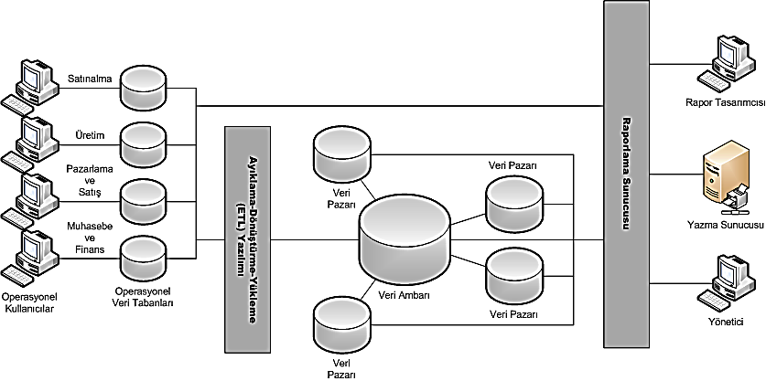

**Yönetim bilişim sistemi mimarisi.** Yönetim bilişim sistemlerinde çok kademeli [istemci-sunucu](https://tr.wikipedia.org/wiki/%C4%B0stemci-sunucu) modeli kullanılır. Bir yönetim bilişim sistemi, işletmenin çeşitli departmanlarının [hareket işlemleri](https://tr.wikipedia.org/wiki/Hareket_i%C5%9Fleme) için kullandığı [operasyonel veritabanları](https://tr.wikipedia.org/w/index.php?title=Operasyonel_veritaban%C4%B1&action=edit&redlink=1" \o "Operasyonel veritabanı (sayfa mevcut değil)), [veri ambarı](https://tr.wikipedia.org/wiki/Veri_ambar%C4%B1) ve yine departmanlara ait [veri pazarlarından](https://tr.wikipedia.org/w/index.php?title=Veri_pazar%C4%B1&action=edit&redlink=1) gelen verileri düzenlemek, özetlemek, biçimlendirmek ve raporlamak amacı ile kullanılır. Raporlama çözümleri bir rapor tasarım yazılımı da içerir. Raporlar bir rapor tasarımcısı ya da—şayet yeterli bilgi ve beceriye sahipse—bizzat yönetici tarafından programlanarak biçimlendirilir. Hazırlanan raporlar, ya bir [yazma sunucusu](https://tr.wikipedia.org/w/index.php?title=Yazma_sunucusu&action=edit&redlink=1) tarafından basılır, ya da yöneticinin bilgisayarında tablolar, görseller veya elektronik dosyalar biçiminde görüntülenir. Yönetici dilerse raporları bir [iletişim ve işbirliği sistemi](https://tr.wikipedia.org/wiki/%C4%B0leti%C5%9Fim_ve_i%C5%9Fbirli%C4%9Fi_sistemi) üzerinden yayınlar. Birçok kez raporlama uygulaması, iletişim ve işbirliği sistemleri ile entegre edilir ve yayınlama işlemi doğrudan gerçekleştirilir. Raporlama sunucusu ile yöneticinin bilgisayarı arasında çoğu zaman bir [Web sunucusu](https://tr.wikipedia.org/wiki/Web_sunucusu) da yer alır. Bu durumda sunuş katmanında bir de [İnternet tarayıcısından](https://tr.wikipedia.org/wiki/%C4%B0nternet_taray%C4%B1c%C4%B1s%C4%B1) yararlanılır.[30]

## *TÜRKİYE'DE YBS:[31]*

Türkiye'de YBS çalışmaları ilk olarak 1991 yılında, Marmara Üniversitesi'nde, İşletme Enformatiği bölümünün kurulması ile kurumsal olarak başlamıştır ve bölüm eğitimlerine Almanca olarak devam etmektedir . Ayrıca çatı platform olarak, Türkiye'deki bütün yönetim bilişim sistemleri ve işletme enformatiği bölümlerini birleştiren **YBSIE** yapısı 2009 yılında kurulmuştur. Bu yapı altında her yıl ilgili bölümlerin bölüm başkanlarının katıldıkları Yönetim Bilişim Sistemleri ve İşletme Enformatiği Bölümleri Toplantısı yapılmakta, bu toplantılarda ülke genelinde, ortak müfredat oluşturulmasından, ortak çalışma imkanlarına kadar çok sayıda konu tartışılmaktadır. YBSIE yapısının resmi web sitesi [www.ybsie.org](https://tr.wikipedia.org/w/index.php?title=Www.ybsie.org&action=edit&redlink=1) üzerinden ülke çapında yapılan çalışmalar ve konferanslar duyurulmaktadır. Haziran 2014 itibarıyla Türkiye'de 24 ayrı üniversitede YBSIE yapısı altında bulunmakta olup, çok sayıda farklı üniversiteden de anabilim dalı seviyesine katılım olmaktadır.

* 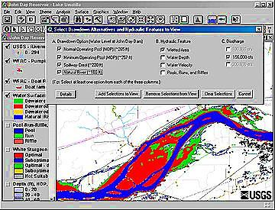***KARAR DESTEK SİSTEMLERİ:[32]***

Bir **karar destek sistemi** (KDS, karar verme yazılımı olarak da bilinir - DMS), iş veya kurumsal karar verme faaliyetlerini destekleyen, genellikle sıralama, sıralama veya alternatifler arasından seçim yapmaya dayanan bir [bilgisayara](https://tr.wikipedia.org/wiki/Bilgisayar) dayalı [bilgi sistemidir](https://tr.wikipedia.org/wiki/Bilgi_sistemi). KDS'ler bir organizasyonun (genellikle orta ve üst düzey yönetim) [yönetim](https://tr.wikipedia.org/wiki/Y%C3%B6netim), [operasyon](https://tr.wikipedia.org/wiki/Operasyon) ve [planlama](https://tr.wikipedia.org/wiki/Planlama) seviyelerine hizmet eder ve [insanlara](https://tr.wikipedia.org/wiki/%C4%B0nsan) hızla değişen ve önceden kolayca belirlenemeyen sorunlar hakkında kararlar vermelerine yardımcı olur. Yapılandırılmamış ve yarı yapısal karar problemleri. Karar destek sistemleri tamamen bilgisayarlı, insan gücüyle veya her ikisinin birleşimi olabilir.

[Akademisyenler](https://tr.wikipedia.org/wiki/Akademisyen) KDS'yi karar verme sürecini desteklemek için bir araç olarak görürken, KDS kullanıcıları KDS'yi organizasyonel işlemleri kolaylaştıracak bir araç olarak görüyorlar. Bazı [yazarlar](https://tr.wikipedia.org/wiki/Yazar) karar vermeyi destekleyebilecek herhangi bir sistemi içerecek şekilde KDS tanımını genişletmişlerdir; Sprague (1980) düzgün olarak adlandırılan KDS'yi aşağıdaki gibi tanımlar:

1. KDS, üst düzey [yöneticilerin](https://tr.wikipedia.org/wiki/Y%C3%B6netici) genellikle karşılaştığı daha az yapılandırılmış, belirsiz olmayan problemi hedef alır;
2. KDS, modellerin veya [analitik](https://tr.wikipedia.org/wiki/Analitik) tekniklerin kullanımını geleneksel veri erişimi ve alma işlevleriyle birleştirmeye çalışır;
3. KDS özellikle, bilgisayarla yetkin olmayan kişiler tarafından etkileşimli bir biçimde kullanılmasını kolaylaştıran özelliklere odaklanır;
4. KDS, ortamdaki değişiklikleri ve kullanıcının karar verme yaklaşımını uyarlamak için esneklik ve uyarlanabilirlik vurguluyor.

KDS'ler bilgiye dayalı sistemleri içerir. Düzgün tasarlanmış bir KDS, kararı belirleyip çözmek ve [karar vermek](https://tr.wikipedia.org/wiki/Karar_verme) için karar vericilere ham veri, belge ve kişisel bilgi birikiminden veya kişisel bilgi birikiminden yararlı bilgiler derleyebilmesine yardımcı olmak için tasarlanmış [interaktif](https://tr.wikipedia.org/wiki/%C4%B0nteraktif_s%C3%B6zl%C3%BCk) bir [yazılım](https://tr.wikipedia.org/wiki/Yaz%C4%B1l%C4%B1m) tabanlı [sistemdir](https://tr.wikipedia.org/wiki/Sistem).

Bir karar destek uygulaması tarafından toplanıp sunulabilecek tipik bilgiler şunları içerir:

Bilgi varlıklarının envanterleri (miras ve ilişkisel veri kaynakları, küpler, veri ambarları ve veri martları da dahil olmak üzere)

Bir dönemle bir sonraki dönem arasındaki karşılaştırmalı [satış](https://tr.wikipedia.org/wiki/Sat%C4%B1%C5%9F) rakamları,

[Ürün](https://tr.wikipedia.org/wiki/%C3%9Cr%C3%BCn_(i%C5%9Fletme)) satış varsayımlarına dayalı öngörülen gelir rakamları.

KDS'ler, [beyin fırtınası](https://tr.wikipedia.org/wiki/Beyin_f%C4%B1rt%C4%B1nas%C4%B1) problemlerinden karar verici tercihlerini temsil etme ve kararlara ulaşma konularına kadar çeşitli karar verme ve [karar verme](https://tr.wikipedia.org/wiki/Karar_verme) aşamalarının çeşitli aşamaları için var olmakla birlikte, çoğu KDS çoklu ölçüt veya niteliklerle karakterize edilen bir grup alternatif arasından seçim yapmaya odaklanmaktadır.

### *YAZILIM ÖZELLİKLERİ:[33]*

Karar vericilere alternatifler arasında sıralamayı, sıralamayı veya seçim yapmalarına yardımcı olmanın yanı sıra, DMS ürünleri sıklıkla çeşitli ek özellikler ve araçlar içerir; örnekleri şunları içerir:

* Zaman analizi ve zaman optimizasyonu
* Duyarlılık analizi ve bulanık mantık hesapları
* Riskten kaçınma ölçümü
* Grup değerlendirmesi (takım çalışması)
* Grafik veya görsel sunum araçları

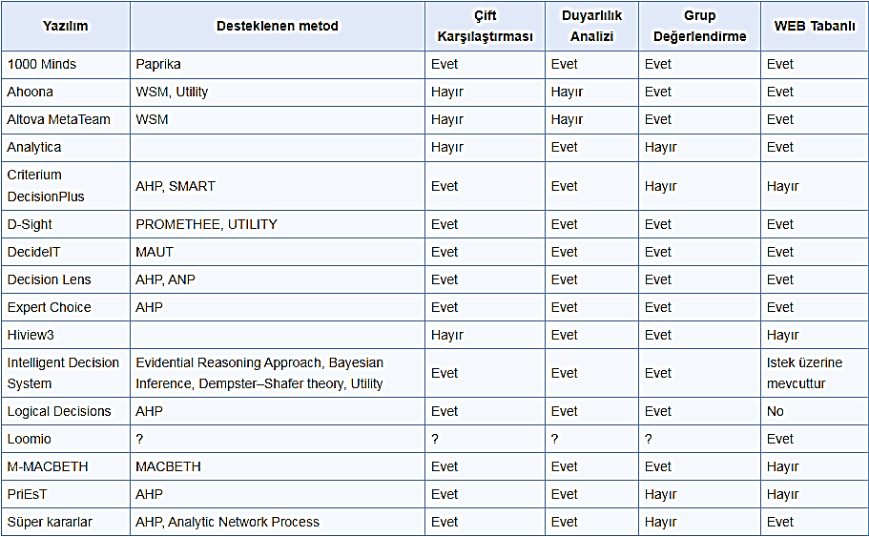

* 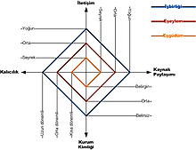***İLETİŞİM VE İŞ BİRLİĞİ SİSTEMİ:***

Bir **iletişim ve iş birliği sistemi** (*Alm.* Groupware; *İng.* groupware), bireylerin, çalışma gruplarının ve kurumların kendi içlerinde ya da birbirleri ile [veri](https://tr.wikipedia.org/wiki/Veri), [enformasyon](https://tr.wikipedia.org/wiki/Enformasyon) ve [bilgi](https://tr.wikipedia.org/wiki/Bilgi) alışverişi için kullandıkları [bilgisayar tabanlı bir bilişim sistemidir](https://tr.wikipedia.org/wiki/Bilgisayar_tabanl%C4%B1_bili%C5%9Fim_sistemi). Veri, enformasyon ve bilgi alışverişine mesajlaşma adı verilir. Mesajlaşma iki boyutta gerçekleşmektedir: Yer ve zaman. İletişim ve iş birliği sistemleri farklı yerlerde veya aynı yerde farklı zamanlarda bulunan birey ya da grupların mesajlaşma gereksinmelerini karşılamak için kullanılmaktadır.

Mesajlaşma farklı zamanlarda gönderilen iletilerle gerçekleşebileceği gibi, iletileri eşzamanlı olarak paylaşma biçimini de alabilmektedir.

* ***İLETİŞİM VE İŞ BİRLİĞİ SİSTEMLERİNİN BİLEŞENLERİ:***

İletişim ve iş birliği sistemleri genellikle istemci-sunucu mimarisi temel alınarak geliştirilmiş modüler ve entegre sistemlerdir. İstemci tarafında Web tarayıcılarından yararlanılabildiği gibi sisteme özgü masaüstü uygulamarı da kullanılmaktadır. Sunucu tarafında ise kapsamlı bir iletişim ve iş birliği uygulaması şu bileşenlerden oluşmaktadır:

* İletişim çözümleri
* [E-posta](https://tr.wikipedia.org/wiki/E-posta) sunucusu.
* [Ses-posta](https://tr.wikipedia.org/w/index.php?title=Ses-posta&action=edit&redlink=1) sunucusu.
* [SMS](https://tr.wikipedia.org/wiki/SMS) sunucusu.
* [Faks](https://tr.wikipedia.org/wiki/Faks) sunucusu.
* Elektronik söyleşi (*İng.* Internet relay chat; kısaca [IRC](https://tr.wikipedia.org/wiki/IRC)) sunucusu.
* [Sesli](https://tr.wikipedia.org/w/index.php?title=Sesli_konferans_sunucusu&action=edit&redlink=1) ya da [görüntülü konferans sunucusu](https://tr.wikipedia.org/w/index.php?title=G%C3%B6r%C3%BCnt%C3%BCl%C3%BC_konferans_sunucusu&action=edit&redlink=1).
* [İnternet telefonu](https://tr.wikipedia.org/wiki/%C4%B0nternet_telefonu) sunucusu.
* [Etkileşimli beyaz tahta](https://tr.wikipedia.org/w/index.php?title=Etkile%C5%9Fimli_beyaz_tahta&action=edit&redlink=1) (*İng.* interactive white board) sunucusu.
* [Web](https://tr.wikipedia.org/wiki/Web) sunucusu.
* Dosya iletim (*İng.* file transfer protocol; kısaca [FTP](https://tr.wikipedia.org/wiki/FTP)) sunucusu.
* [Ağ güncesi](https://tr.wikipedia.org/wiki/Blog) sunucusu.
* İşbirliği çözümleri
* [Elektronik duyuru panosu](https://tr.wikipedia.org/w/index.php?title=Elektronik_duyuru_panosu&action=edit&redlink=1) (*İng.* electronic bulletin board) sunucusu.
* [Elektronik forum](https://tr.wikipedia.org/w/index.php?title=Elektronik_forum&action=edit&redlink=1) sunucusu.
* Paylaşımlı takvim sunucusu.
* Paylaşımlı görev sunucusu.
* [Proje yönetimi](https://tr.wikipedia.org/wiki/Proje_y%C3%B6netimi) sunucusu.
* [Belge yönetimi](https://tr.wikipedia.org/wiki/Belge_y%C3%B6netimi) sunucusu.
* [İş akışı](https://tr.wikipedia.org/wiki/%C4%B0%C5%9F_ak%C4%B1%C5%9F%C4%B1) sunucusu.

Bu uygulamalardan [TCP/IP](https://tr.wikipedia.org/wiki/TCP/IP) protokolu üzerinden eşzamanlı (gerçek zamanlı) veya eşzamansız çapraz iletişim olanağı verenler, [birleştirilmiş iletişim](https://tr.wikipedia.org/w/index.php?title=Birle%C5%9Ftirilmi%C5%9F_ileti%C5%9Fim&action=edit&redlink=1) (*İng.* unified communications) uygulamaları olarak adlandırılmaktadır. Birleştirilmiş iletişim uygulamaları, aynı veri ya da mesajı farklı uygulama sunucuları üzerinden gönderebilmektedir.[34]

* ***İSTATİSTİKSEL TERMODİNAMİK:***

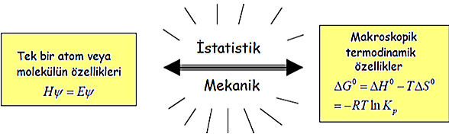

***İSTATİSTİK MEKANİĞİN AMACI***:[35]

Makroskopik termodinamik özellikleri mikroskopik atomik veya moleküler özellikler cinsinden tanımlamak bir sistemin özellikleri iki seviyede tenımlanabilir:

1. **Makroskopik termodinamik tanımlama örneğin; p,V,n,Cv,H,A,G,…**
2. 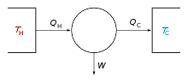**Mikroskopik tanımlama her molekülün halini tanımlar. Klasik mekanik veya kuantum mekaniği kullanır. 1023’den fazla değişken vardır. Onları her 10 -15 saniyede bir güncellememiz gerekir.**

Hem klasik hem de kuantum tanımı pratik değildir. İstatistik mekanik makroskopik mekaniği istatistik terimler cinsinden tanımlar yani “ortalama” veya “en olası” sonuçları verir.

**İstatistik mekanik**, büyük popülasyonları çözümlemekte matematiği kullanan [olasılık teorisinin](https://tr.wikipedia.org/wiki/Olas%C4%B1l%C4%B1k_teorisi), kuvvete maruz kalan nesnelerin veya parçacıkların hareketiyle ilgilenen *mekaniğe* ([mekanik](https://tr.wikipedia.org/wiki/Mekanik)) uygulamasıdır.

İstatistiksel mekanik; her bir atom ve molekülün mikroskobik özellikleriyle, günlük hayatta karşılaşılan maddelerin makroskobik özellikleri arasında ilişki kurar. Bunu nesnelerin [termodinamik](https://tr.wikipedia.org/wiki/Termodinamik) özelliklerini, moleküllerin spektroskopik ([tayfölçüm](https://tr.wikipedia.org/wiki/Tayf%C3%B6l%C3%A7%C3%BCm" \o "Tayfölçüm)) yöntemlerle alınmış verileri kullanarak yapar.

İstatistiksel mekaniğin temel becerisi termodinamiğe dayanır. Sistemlerin mikroskobik özelliklerini kullanarak makroskobik özellikleri hakkında tahminler yürütür. İki teori de termodinamiğin ikinci yasasını kullanır . Ancak termodinamiğin ikinci yasasında entropi deneysel bir sonuçken istatistiksel mekanikte sistemin mikro düzeyde dağılımının fonksiyonudur.

* 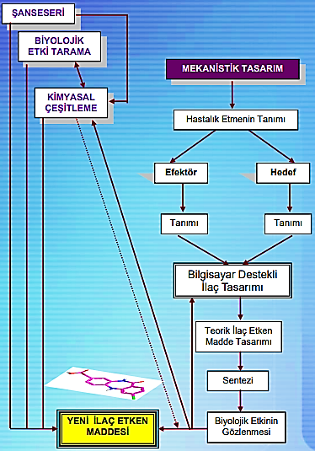***BİLGİSAYAR TABANLI İLAÇ TASARIMI:[36]***

**Önceden tanımlanmış yapı-aktivite ilişkilerinden yararlanarak, farmakolojik aktivitesi öngörülebilen potansiyel ilaç moleküllerinin tasarlanmasıdır.**

**Yeni ilaç molekülleri geliştirmenin amacı;**

1. **Var olanlardan daha güçlü**
2. **Daha az toksik**
3. **Yan etkileri en aza indirilmiş, yararlı terapötik bileşikler geliştirmektir.**

**Yeni bir ilaç etken maddesi geliştirme;**

* Pahalı
* Zahmetli
* Uzun bir süreç

Onbine yakın bileşikten sadece bir tanesi ilaç olarak kullanıma girebilmektedir..

* ***BİLGİSAYAR DESTEKLİ İLAÇ ETKEN MADDE TASARIMININ AMAÇLARI:***
* **Önder Bileşik Geliştirme, Belirleme (Lead Identification)**

[İstenilen terapötik kategoride güçlü biyolojik etki gösterebilecek yeni bileşiklerin tasarımı ve tanımlanması]

* **İdeal Önder Bileşiğe Ulaşma (Lead Optimization)**

[Önder bileşiğin istenilen özelliklerinin artırılması, istenmeyen özelliklerinin azaltılması]

[37]

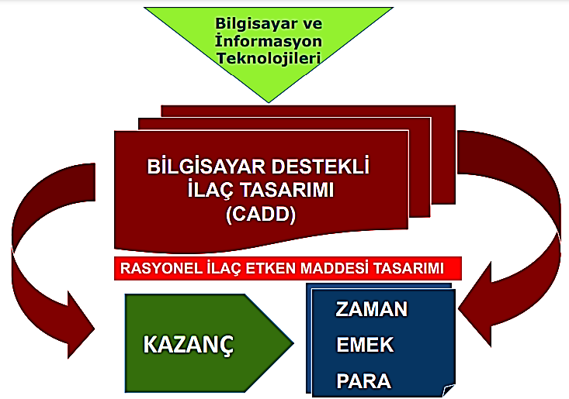

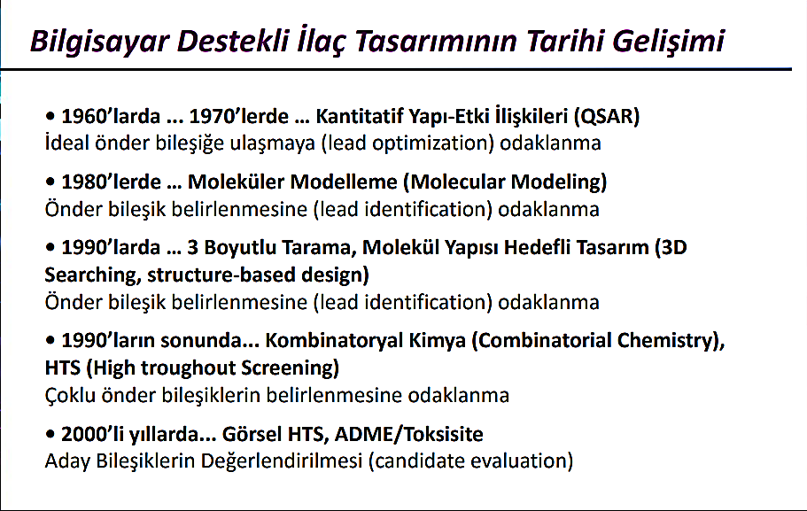

* 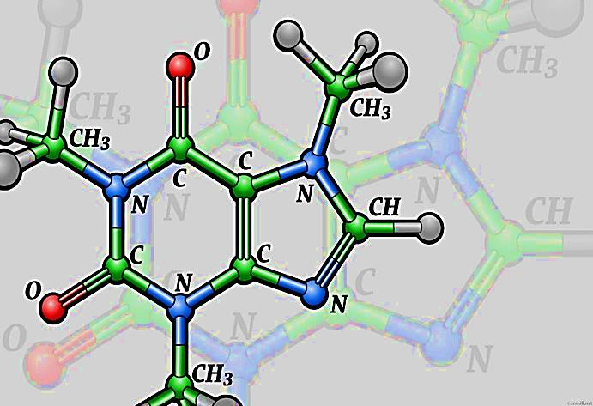***MOLEKÜLER MODELLEME:***

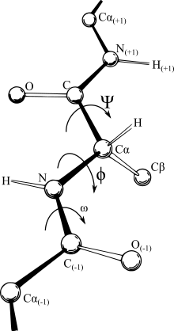Moleküler modelleme, moleküllerin davranışını modellemek veya taklit etmek için kullanılan teorik ve bilgisayarlı tüm yöntemleri kapsar. Bu yöntemler, küçük kimya sistemlerinden büyük biyolojik moleküllere ve malzeme gruplarına kadar değişen moleküler sistemleri incelemek için bilgisayarlı kimya, ilaç tasarımı, bilgisayarlı biyoloji ve malzeme bilimi alanlarında kullanılmaktadır.

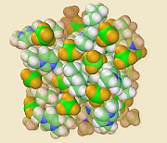**En basit hesaplamalar elle yapılabilir, ancak kaçınılmaz olarak makul büyüklükteki herhangi bir sistemin moleküler modellemesini bilgisayarların yapması gerekir.**

Moleküler modelleme yöntemlerinin ortak özelliği, moleküler sistemlerin atom düzeyinde tanımlanmasıdır. Bu, atomları en küçük bireysel birim olarak muamele edilmesini (moleküler mekanik yaklaşımı) içerebilir veya protonları ve nötronları kuarkları, kuarkları, gluonlarıyla beraber ve elektronları da fotonlarıyla beraber (kuantum kimyası yaklaşımı) açıkça modellemeyi içerebilir.

Moleküler modelleme yöntemleri artık inorganik, biyolojik ve polimerik sistemlerin yapısını, dinamiklerini, yüzey özelliklerini ve termodinamiğini araştırmak için rutin olarak kullanılmaktadır. Moleküler modelleme kullanılarak araştırılan biyolojik aktivite türleri arasında protein katlanması, enzim katalizi, protein stabilitesi, biyomoleküler fonksiyonla ilişkili konformasyonel değişiklikler ve protein, DNA ve membran komplekslerinin moleküler tanınması yer alır. [38]

* 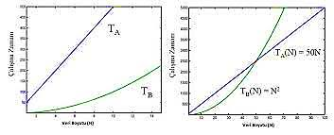***ALGORİTMA ANALİZİ:[39]***

Algoritma analizi veya diğer adıyla algoritma çözümlemesi, bilgisayar biliminde bir algoritmayı çalıştırabilmek için gereken kaynakların (zaman, yer gibi) miktarının tespitidir.

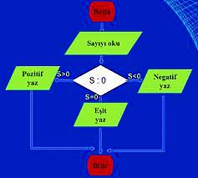Algoritmaların çoğunluğu, rastgele seçilmiş uzunluktaki girdiler ile çalışmak için tasarlanmıştır. Genellikle, bir algoritmanın verimlilik veya çalışma zamanı, adımların sayısı (zaman karmaşıklığı) veya depolama yerleri (alan karmaşıklığı)'nin girdi uzunluğuyla ilişkili olan işlev olarak ifade edilir.

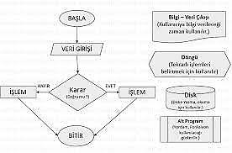Algoritma çözümlemesi, verilmiş olan hesaplamalı bir bilinmezi çözen herhangi bir algoritma aracılığıyla gereksinim duyulan kaynaklar için kuramsal tahminleri sağlayan hesaplamalı karmaşıklık kuramının önemli bir parçasıdır. O, verimli algoritmaları bulabilmek veya kıyaslayabilmek için bir anlayış geliştirmemizi sağlar.

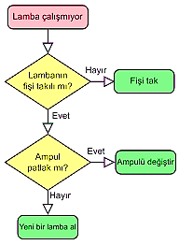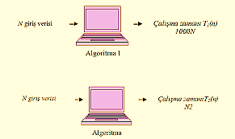Algoritmaların kuramsal çözümlemesinde, sonuşmazsal (asimptotik) anlamda onların karmaşıklığını tahmin etmektir, yani büyük miktarda ve rastsal olan girdiler için karmaşıklık işlevini tahmin etmektir.

Büyük O gösterimi, Büyük omega gösterimi ve Büyük theta gösterimi, sonuşmazsaldaki sonları belirtmek için kullanılır. Mesela, ikili arama, aranmakta olan bir listenin uzunluğunun logaritmasına oranlı olan adım sayısında veya O(Log(n))'de veya konuşma diliyle "logaritmik zaman"da çalıştırmak için söylenilir. Genellikle sonuşmazsal tahminler kullanılır, çünkü aynı algoritmanın farklı gerçekleştirmeleri, verimlik açısından diğer algoritmalara kıyasla farklı olabilir. Bunlara rağmen verilen bir algoritmanın herhangi iki "akla yatkın" gerçekleştirmesinin verimliliği, saklı sabit adı verilen bir çarpımsal sabit unsuru aracılığıyla ilişkilidir.

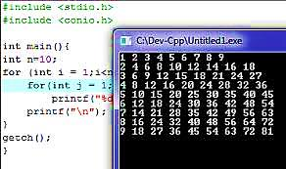Verimliliği kesin olan yani sonuşmazsal olmayan ölçümler, bazen hesaplanılmış olur, ancak genellikle hesaplama taslamı (modeli) kullanılarak çağrılan algoritmanın belirli gerçeklemesini dikkate alan belirli varsayımlara gereksinim duyarlar. Bir hesaplama taslamı, soyut bilgisayar açısından tanımlanılabilinir. Mesela, Turing makinesi, ve/veya birim zamanda yürütülen belirli işlemlerin olduğu esaslar tarafından. Örnek için, n adet elemanı olan ikili aramayı uyguladığımız sıralanmış dizi, ve birim zamanda yapılmış olan dizideki elemanların her birine uğranmasını garanti edersek, o zaman en fazla log2 n + 1 zaman birimi, bir cevabın döndürülmesi için yeterlidir.

[40] Resimler ve içerik :

https://tr.wikipedia.org/wiki/Algoritma_analizi

***KAYNAKÇA:***

* [***http://sites.khas.edu.tr/biyoinformatik/nedir/biyoinformatik-ve-genetik-2/***](http://sites.khas.edu.tr/biyoinformatik/nedir/biyoinformatik-ve-genetik-2/)
* [***https://www.kariyer.net/bolumler/biyoenformatik%2Bve%2Bgenetik/nedir***](https://www.kariyer.net/bolumler/biyoenformatik%2Bve%2Bgenetik/nedir)
* [***https://tr.wikipedia.org/wiki/Biyoenformatik***](https://tr.wikipedia.org/wiki/Biyoenformatik)
* ***https://genetikce.com/genetik-bilgi-akisi/#:~:text=Santral%20dogma%2C%20DNA'daki%20talimatlar%C4%B1n,olmak%20%C3%BCzere%203%20evrede%20ger%C3%A7ekle%C5%9Fir.***
* [***https://uzemigunsem.gedik.edu.tr/blog/istatistik-ve-bilgisayar-bilimleri-bolumu-nedir#:~:text=%C4%B0statistik%20ve%20Bilgisayar%20Bilimleri%2C%20%C3%A7e%C5%9Fitli,teknikleri%20gibi%20temel%20konular%C4%B1%20%C3%B6%C4%9Frenebilirler***](https://uzemigunsem.gedik.edu.tr/blog/istatistik-ve-bilgisayar-bilimleri-bolumu-nedir#:~:text=%C4%B0statistik%20ve%20Bilgisayar%20Bilimleri%2C%20%C3%A7e%C5%9Fitli,teknikleri%20gibi%20temel%20konular%C4%B1%20%C3%B6%C4%9Frenebilirler)***.***
* [***https://tr.wikipedia.org/wiki/Programlama_dili***](https://tr.wikipedia.org/wiki/Programlama_dili)
* [***http://tip.baskent.edu.tr/kw/upload/464/dosyalar/cg/sempozyum/ogrsmpzsnm16/16.P12.pdf***](http://tip.baskent.edu.tr/kw/upload/464/dosyalar/cg/sempozyum/ogrsmpzsnm16/16.P12.pdf)
* [***https://tr.wikipedia.org/wiki/Bilgisayar_tabanl%C4%B1_bili%C5%9Fim_sistemi***](https://tr.wikipedia.org/wiki/Bilgisayar_tabanl%C4%B1_bili%C5%9Fim_sistemi)
* [***https://tr.wikipedia.org/wiki/Hareket_i%C5%9Flem_sistemi***](https://tr.wikipedia.org/wiki/Hareket_i%C5%9Flem_sistemi)
* [***https://tr.wikipedia.org/wiki/Y%C3%B6netim_Bili%C5%9Fim_Sistemleri#***](https://tr.wikipedia.org/wiki/Y%C3%B6netim_Bili%C5%9Fim_Sistemleri)
* [***https://tr.wikipedia.org/wiki/Karar_destek_sistemi#***](https://tr.wikipedia.org/wiki/Karar_destek_sistemi)
* [***https://tr.wikipedia.org/wiki/%C4%B0leti%C5%9Fim_ve_i%C5%9Fbirli%C4%9Fi_sistemi***](https://tr.wikipedia.org/wiki/%C4%B0leti%C5%9Fim_ve_i%C5%9Fbirli%C4%9Fi_sistemi)
* [***https://tr.wikipedia.org/wiki/%C4%B0statistiksel_mekanik***](https://tr.wikipedia.org/wiki/%C4%B0statistiksel_mekanik)
* [***https://acikders.ankara.edu.tr/pluginfile.php/186431/mod_resource/content/1/Hafta%207.pdf***](https://acikders.ankara.edu.tr/pluginfile.php/186431/mod_resource/content/1/Hafta%207.pdf)
* [***https://tr.wikipedia.org/wiki/Molek%C3%BCler_modelleme***](https://tr.wikipedia.org/wiki/Molek%C3%BCler_modelleme)
* [***https://tr.wikipedia.org/wiki/Algoritma_analizi***](https://tr.wikipedia.org/wiki/Algoritma_analizi)
* ***https://www.tech-worm.com/biyoenformatik-nedir-neyi-inceler-calisma-alanlari-nelerdir/***
* ***https://biotechgo.org/tr/?view=article&id=252:lo7&catid=136***



1. <https://tr.wikipedia.org/wiki/Biyoenformatik>
2. https://tr.wikipedia.org/wiki/Biyoenformatik
3. https://www.tech-worm.com/biyoenformatik-nedir-neyi-inceler-calisma-alanlari-nelerdir/
4. ***https://genetikce.com/genetik-bilgi-akisi/#:~:text=Santral%20dogma%2C%20DNA'daki%20talimatlar%C4%B1n,olmak%20%C3%BCzere%203%20evrede%20ger%C3%A7ekle%C5%9Fir.***
5. https://genetikce.com/genetik-bilgi-akisi/
6. https://www.kariyer.net/bolumler/biyoenformatik%2Bve%2Bgenetik/nedir
7. https://www.kariyer.net/bolumler/biyoenformatik%2Bve%2Bgenetik/nedir
8. http://sites.khas.edu.tr/biyoinformatik/nedir/biyoinformatik-ve-genetik-2/
9. http://sites.khas.edu.tr/biyoinformatik/nedir/biyoinformatik-ve-genetik-2/
10. Görsel ve içerik <http://sites.khas.edu.tr/biyoinformatik/nedir/biyoinformatik-ve-genetik-2/> sitesinden alınmıştır.
11. http://sites.khas.edu.tr/biyoinformatik/nedir/biyoinformatik-ve-genetik-2/
12. http://sites.khas.edu.tr/biyoinformatik/nedir/biyoinformatik-ve-genetik-2/
13. [***https://uzemigunsem.gedik.edu.tr/blog/istatistik-ve-bilgisayar-bilimleri-bolumu-nedir#:~:text=%C4%B0statistik%20ve%20Bilgisayar%20Bilimleri%2C%20%C3%A7e%C5%9Fitli,teknikleri%20gibi%20temel%20konular%C4%B1%20%C3%B6%C4%9Frenebilirler***](https://uzemigunsem.gedik.edu.tr/blog/istatistik-ve-bilgisayar-bilimleri-bolumu-nedir#:~:text=%C4%B0statistik%20ve%20Bilgisayar%20Bilimleri%2C%20%C3%A7e%C5%9Fitli,teknikleri%20gibi%20temel%20konular%C4%B1%20%C3%B6%C4%9Frenebilirler)***.***
14. Resimler <https://biotechgo.org/tr/?view=article&id=252:lo7&catid=136> sitesinden alınmıştır.
15. Resimler ve içerik https://tr.wikipedia.org/wiki/Programlama_dili#:~:text=Programlama%20dili%2C%20yaz%C4%B1l%C4%B1mc%C4%B1n%C4%B1n%20bir%20algoritmay%C4%B1,yapmas%C4%B1n%C4%B1%20istedi%C4%9Fini%20anlatmas%C4%B1n%C4%B1n%20tektiple%C5%9Ftirilmi%C5%9F%20yoludur. sitesinden alınmıştır.
16. https://tr.wikipedia.org/wiki/Programlama_dili
17. https://tip.baskent.edu.tr/kw/upload/464/dosyalar/cg/sempozyum/ogrsmpzsnm16/16.P12.pdf slaytı 2-3. sayfa
18. https://www.bilimvetekno.com/biyoenformatik-biliminin-onemi/
19. Resim ve içerik https://tr.wikipedia.org/wiki/Bilgisayar_tabanl%C4%B1_bili%C5%9Fim_sistemi
20. https://tr.wikipedia.org/wiki/Bilgisayar_tabanl%C4%B1_bili%C5%9Fim_sistemi
21. https://tr.wikipedia.org/wiki/Hareket_i%C5%9Flem_sistemi
22. https://www.wikipedia.tr-tr.nina.az/Hareket_i%C5%9Flem_sistemi.html
23. https://tr.wikipedia.org/wiki/Hareket_i%C5%9Flem_sistemi
24. https://tr.wikipedia.org/wiki/Hareket_i%C5%9Flem_sistemi
25. https://www.bildiris.com/ansiklopedi/Hareket-i%C5%9Flem-sistemi/hareket-islem-sistemi/
26. https://tr.wikipedia.org/wiki/Hareket_i%C5%9Flem_sistemi
27. https://www.wikipedia.tr-tr.nina.az/Hareket_i%C5%9Flem_sistemi.html
28. https://tr.wikipedia.org/wiki/Y%C3%B6netim_Bili%C5%9Fim_Sistemleri
29. https://tr.wikipedia.org/wiki/Y%C3%B6netim_Bili%C5%9Fim_Sistemleri
30. https://tr.wikipedia.org/wiki/Y%C3%B6netim_Bili%C5%9Fim_Sistemleri
31. https://yonetimbilisimcineyapar.wordpress.com/2015/09/05/turkiyede-yonetim-bilisim-sistemleri-ybs/
32. Resim ve içerik https://tr.wikipedia.org/wiki/Karar_destek_sistemi
33. İçerik ve tablo https://tr.wikipedia.org/wiki/Karar_destek_sistemi
34. https://tr.wikipedia.org/wiki/%C4%B0leti%C5%9Fim_ve_i%C5%9Fbirli%C4%9Fi_sistemi
35. ***https://tr.wikipedia.org/wiki/%C4%B0statistiksel_mekanik***
36. https://acikders.ankara.edu.tr/pluginfile.php/186431/mod_resource/content/1/Hafta%207.pdf slaytı 3.sayfa
37. Resimler https://acikders.ankara.edu.tr/pluginfile.php/186431/mod_resource/content/1/Hafta%207.pdf slaytının 6.ve 7. sayfası
38. https://tr.wikipedia.org/wiki/Molek%C3%BCler_modelleme
39. İçerik ve resimler https://tr.wikipedia.org/wiki/Algoritma_analizi
40.